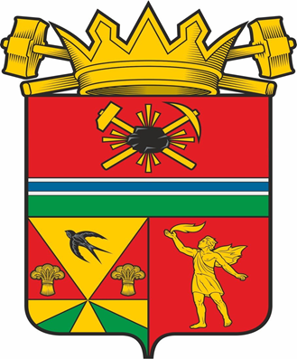

Муниципальное образование-
Ленинск-Кузнецкий
муниципальный округ

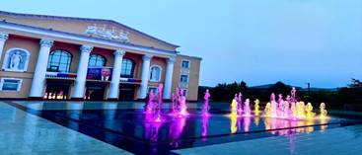

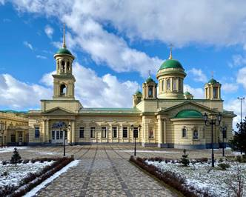
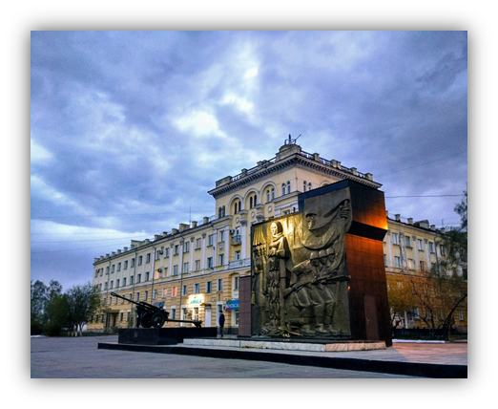

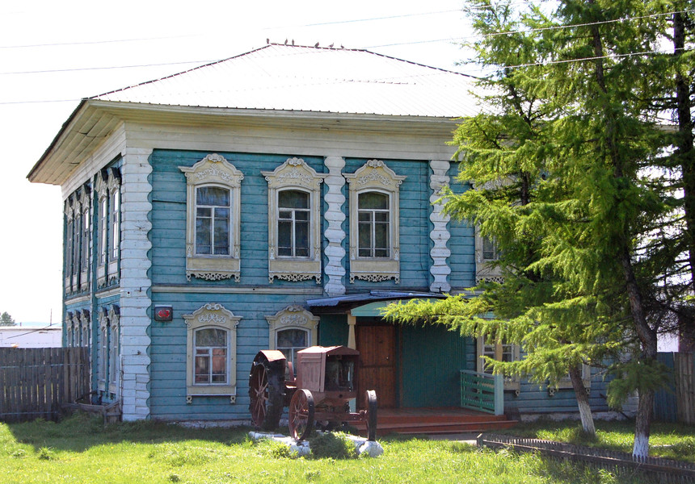

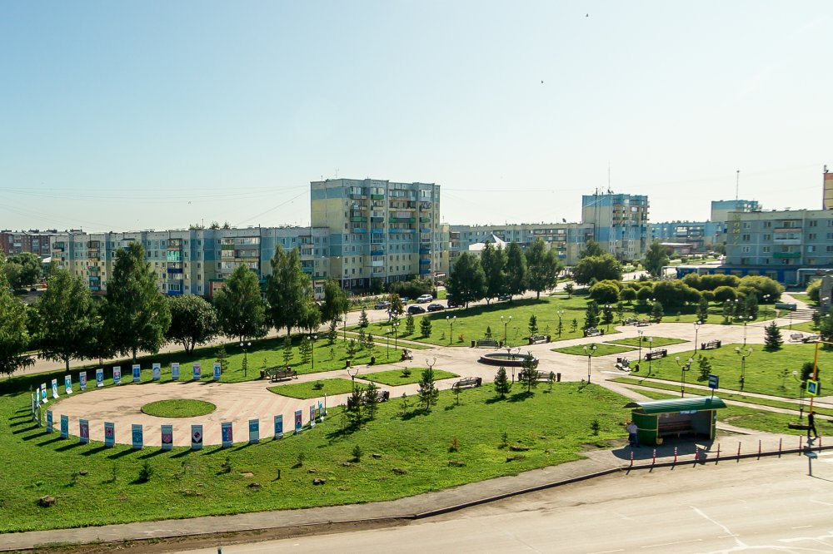
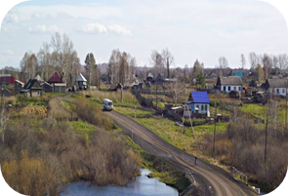

И Н В Е С Т И Ц И О Н Н Ы Й
П А С П О Р Т
2026

УВАЖАЕМЫЕ ИНВЕСТОРЫ, ПРЕДСТАВИТЕЛИ
БИЗНЕС-СООБЩЕСТВА!

Представляем Вашему вниманию инвестиционный паспорт Ленинск-Кузнецкого муниципального округа, в котором собран информационный материал, направленный на создание продуктивной основы диалога местной власти и инвестора.
Надеюсь, что этот инвестиционный паспорт станет не только полезным источником информации, но и своеобразным путеводителем для деловых предприимчивых людей, потенциальных инвесторов, которых округ с радостью встретит с любыми смелыми, интересными проектами по использованию имеющихся в округе свободных производственных площадей и земельных площадок для успешного развития бизнеса. Готовы рассмотреть любые варианты привлечения капитала и передовых технологий.
Сегодня для органов местного самоуправления крайне важно обеспечить устойчивость бюджета, социальную стабильность и экономический рост, поэтому мы работаем над поиском новых форм взаимодействия с потенциальными партнерами и стараемся создать для них условия максимального благоприятствования.
Мы ждем от вас новых идей, не стандартных решений и желания создавать новое и полезное для округа. Мы готовы оказывать поддержку и вместе работать по всем направлениям инвестиционной деятельности!
Ленинск-Кузнецкий муниципальный округ открыт для активного и взаимовыгодного партнерства!

С надеждой
на плодотворное сотрудничество,

Временно исполняющий полномочия

главы Ленинск-Кузнецкого

муниципального округа В.П. Мельник

Визитная карточка
Ленинск-Кузнецкого муниципального округа

Согласно закону Кемеровской области - Кузбасса от 06.05.2024 № 46-ОЗ «О преобразовании Ленинск-Кузнецкого городского округа, Ленинск-Кузнецкого муниципального округа и Полысаевского городского округа» Ленинск-Кузнецкий и Полысаевский городские округа, Ленинск-Кузнецкий муниципальный округ объединены во вновь образованное муниципальное образование Ленинск-Кузнецкий муниципальный округ. Три территории объединяет общая культура, история, природа. Территории обладают экономической и инфраструктурной связностью, которая дает возможности для комплексного развития, направленного на повышение уровня жизни и благосостояния жителей.
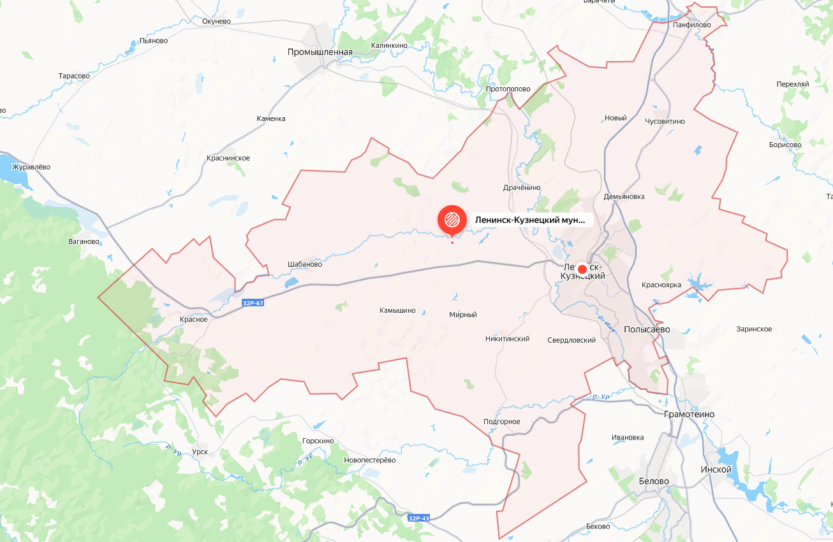

Историческая справка
Биография города Ленинска-Кузнецкого начинается с маленькой заимки Кольчугино. Первое упоминание о населенном пункте Кольчугино в списках деревень Колыванской губернии относится к 1763 году. С начала девяностых годов XIX века Кольчугинская копь становится своего рода угледобывающей столицей Алтайского округа. 10 июля 1922 года Президиум ВЦИК, переименовал поселок Кольчугино в Ленино, а 6 июня 1925 года поселок Ленино был возведен в ранг города с названием Ленинск-Кузнецкий.
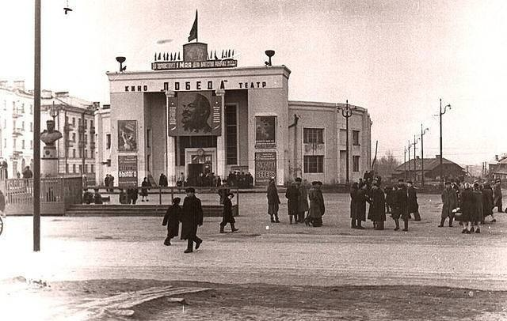

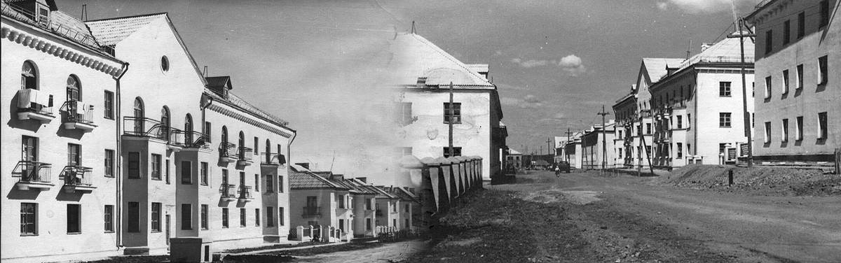
Первые упоминания о поселении на месте современного города Полысаево датированы 18 веком. До 1917 года село было включено в Кольчугинскую область Кузнецкого уезда Томской губернии. В 1952 году рядом с Кольчугинском был образован рабочий поселок Полысаево, в который были включены посёлки шахт «Полысаевская-1» и «Полысаевская-2». В 1980-х годах населенный пункт был отнесен к Октябрьскому району Ленинск-Кузнецкого. В 1989 году рабочий поселок получил статус города. В 2004 году законом Кемеровской области «О статусе и границах муниципальных образований» Полысаево был преобразован в Полысаевский городской округ, в состав которого вошли поселок «Красногорский», поселок «Шахты № 5» и город Полысаево, являющийся административным центром.

В XVII—XVIII веках земли Ленинск-Кузнецкого района были южным форпостом сети томских казацких крепостей. С 1802 года, при образовании Томской губернии, здесь формируется её Кузнецкий уезд, который просуществовал до 1924 года. В 1925 году в составе Кузнецкого округа Сибирского края были образованы Ленинский район и
Краснинский район с центром в селе Красное. С 1930 года Ленинский район в составе Западно-Сибирского края, с 1937 года — в составе Новосибирской области. Ленинск-Кузнецкий район был образован Указом Президиума Верховного Совета РСФСР от 22 февраля 1939 года с центром в городе Ленинск-Кузнецкий, включивший в себя территории бывших Ленинского и Краснинского районов. В 1943 году Ленинск-Кузнецкий район вошёл в состав вновь образованной Кемеровской области. Законом Кемеровской области от 17 декабря 2004 года Ленинск-Кузнецкий район также был наделён статусом муниципального района, образованы 8 муниципальных образований (сельских поселений). В августе-сентябре 2019 года Ленинск-Кузнецкий муниципальный район был упразднён, а все входившие в его состав поселения были преобразованы путём объединения в Ленинск-Кузнецкий муниципальный округ.

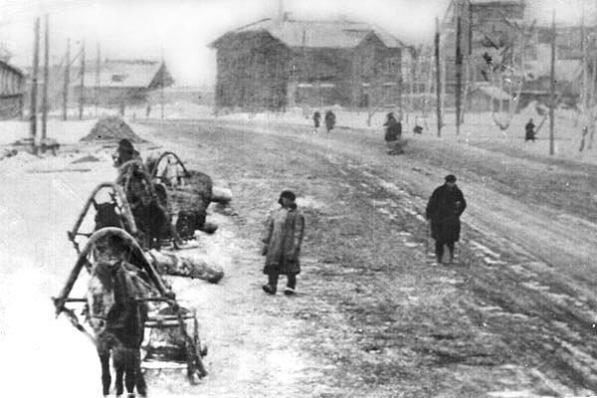
В 2020 году городу Ленинск-Кузнецкому присвоено почетное звание Кемеровской области – Кузбасса «Город трудовой доблести и воинской славы» за значительный вклад жителей города в достижение Победы в
Великой Отечественной войне 1941-1945 годов, обеспечение бесперебойного производства военной и гражданской продукции на промышленных предприятиях, за проявленный при этом массовый трудовой героизм и самоотверженность:
- предприятия города Ленинска-Кузнецкого отмечены 32 раза переходящим Красным Знаменем Всесоюзного социалистического соревнования, награждены 19 Премиями и Почетными грамотами ВЦСПС и Наркомугля СССР;
5 горняков рудника удостоены звания Герой Социалистического труда;
72 жителя г. Ленинска-Кузнецкого удостоены высших Государственных наград СССР;
6 626 ленинск-кузнечан награждены медалью «За доблестный труд в Великой Отечественной войне 1941-1945 гг.».
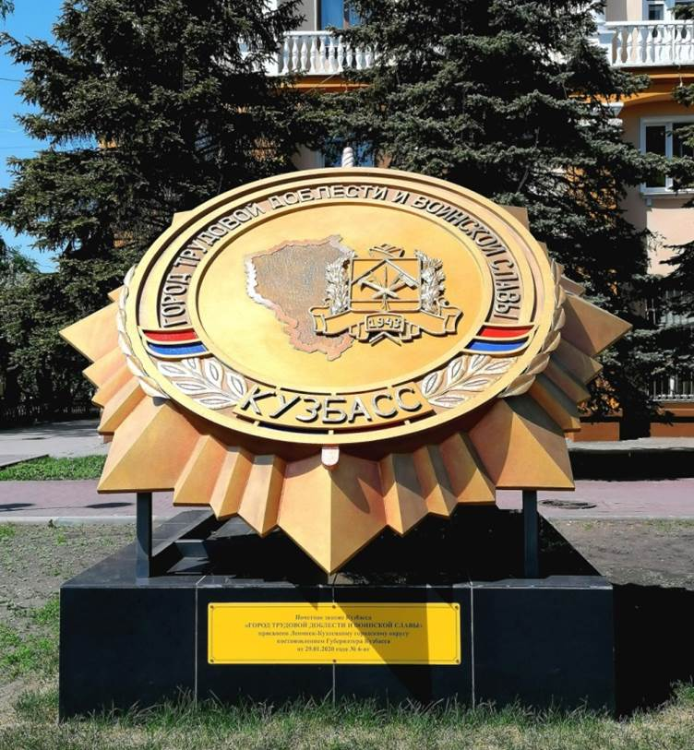

15 января 2025 городу Ленинск-Кузнецкому присвоено почетное звание Российской Федерации «Город трудовой доблести» за значительный вклад жителей города в достижение Победы в Великой Отечественной войне 1941-1945 годов. В годы войны жители Ленинска-Кузнецкого Кемеровской области дали фронту свыше 20 миллионов тонн угля и более 1,5 миллиона рублей в Фонд обороны.

Официальные символы
Символика округа утверждена решением Совета народных депутатов Ленинск-Кузнецкого муниципального округа первого созыва от 27.03.2025 № 144 «Об утверждении официальной символики муниципального образования Ленинск-Кузнецкий муниципальный округ Кемеровской области – Кузбасса».
Официальные символы Ленинск-Кузнецкого муниципального округа - герб и флаг отражают историю, традиции и особенности трёх объединённых территорий.
В центре композиции герба – элементы, которые ранее украшали гербы всех трёх территорий. Цветовая гамма также сохраняет преемственность: традиционные оттенки гармонируют с историческими символами.

Герб Ленинск-Кузнецкого Флаг Ленинск-Кузнецкого

муниципального округа муниципального округа
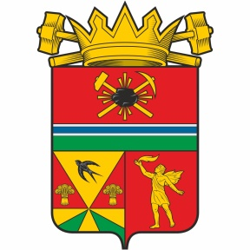

Географическое расположение

Ленинск-Кузнецкий муниципальный округ расположен в самом центре Кузбасса, на пересечении автомобильных дорог федерального и регионального значения, в западной части Кемеровской области – Кузбасса, в центре Кузнецкой котловины.

Существующая автодорожная сеть обеспечивает связь с югом и севером Кузбасса, с Томской и Новосибирской областями, Алтайским и Красноярским краем.

Ленинск-Кузнецкий муниципальный округ Москва – 3 200 км;

Ленинск-Кузнецкий муниципальный округ Кемерово – 71 км;

Ленинск-Кузнецкий муниципальный округ Новосибирск, Томск, Барнаул в пределах 250–350 км;

Ленинск-Кузнецкий аэропорт г. Кемерово им. А.А. Леонова 67 км;

Ленинск-Кузнецкий аэропорт г. Новокузнецка им. Б.В. Волынова 121 км.
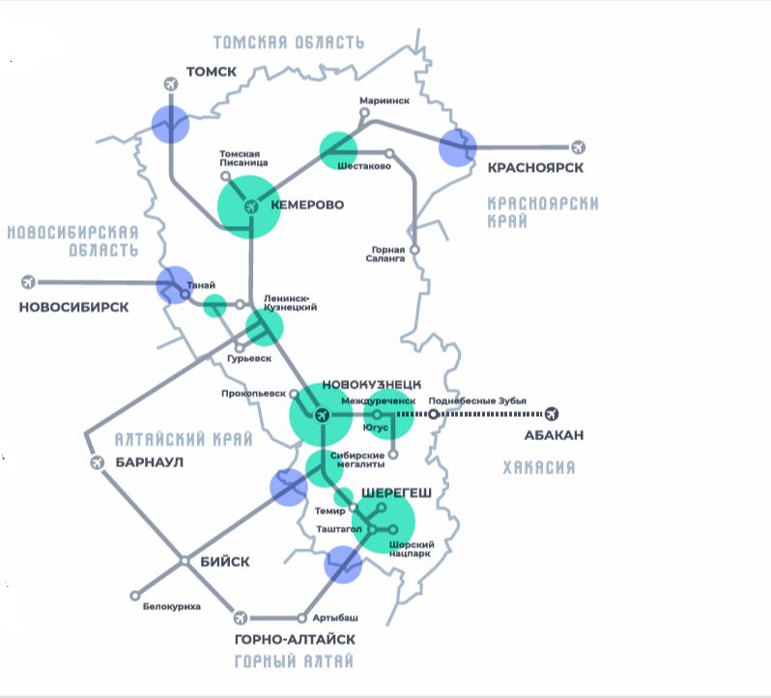

Площадь муниципального округа – 2,6 тыс. км², в состав округа входят 2 города (г. Ленинск-Кузнецкий, г. Полысаево) и 70 сельских населенных пунктов.

Климат – умеренный, континентальный, с продолжительной и холодной зимой, жарким, но коротким летом. Направление господствующих ветров – юго-западное. Среднегодовая температура + 0,8 гр, средняя температура зимы – 16,7 гр, лета - + 19. среднее годовое количество осадков составляет 430 мм.

Округ имеет ряд конкурентных преимуществ:

-благоприятные агрометеорологические условия для ведения сельскохозяйственных работ;

-наличие железнодорожного сообщения, развитой транспортной сети, коммуникаций связи и электроснабжения;

-наличие разведанных месторождений полезных ископаемых (уголь, марганцевая руда, золото, известняки, гравий, пески, кирпичные глины).

Ресурсный потенциал
Ленинск-Кузнецкого муниципального округа

Природные ресурсы: наличие природных полезных ископаемых

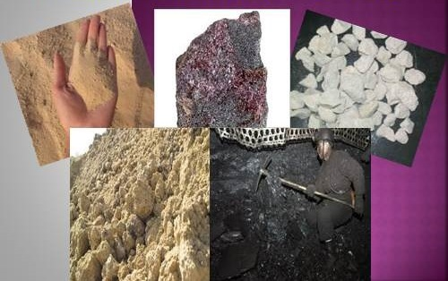
- наличие энергетических углей, которые отличаются сравнительно небольшой зольностью, очень низким содержанием серы и отсутствием токсичных примесей;
- месторождения муллитов, очень редко встречающихся минералов в природе, которые являются важным компонентом искусственных технических продуктов;

округ обеспечен несколькими видами минерального сырья: каменный уголь, в пойменной части р. Иня расположены месторождения строительных песков (некондиционных), имеются месторождения кварцевых песков, известняков, гравия, строительного камня, золота, марганца.
Трудовые ресурсы 

Численность населения муниципального округа на 01.01.2025 года составила 138 130 человек, что на 870 человек меньше чем на 01.01.2024 года.
Уровень зарегистрированной безработицы к трудоспособному населению на 31.12.2025 года составил 0,5 %.
Численность безработных, состоящих на учете в службе занятости, по состоянию на 31.12.2025 года составила 381 человек. Заявленная работодателями потребность в работниках на 31.12.2025 года – 987 вакансий.

По данным Территориального органа Федеральной службы государственной статистки по Кемеровской области – Кузбассу (Кемеровостат) средняя заработная плата работающих в организациях, не относящихся к субъектам малого предпринимательства за 2025 год составила 89 034 рубля, темп роста заработной платы к соответствующему периоду 2024 года составил 108,5 %.

Заработная плата по Ленинск-Кузнецкому муниципальному округу за 2025 год составляет 82 966 рублей.

Задолженность по выплате заработной плате работникам предприятий, осуществляющих деятельность на территории муниципального округа, по состоянию на 01.01.2026 отсутствует.

Среднесписочная численность работников списочного состава

(без внешних совместителей) (человек)

Транспортная инфраструктура. Развитие транспортно-логистического узла
Муниципальный округ располагает развитой транспортной сетью, которая обеспечивает его потребности, как в пассажирских, так и в грузовых перевозках.
Железнодорожное сообщение представлено четырьмя станциями: ст. Ленинск-Кузнецкий – 1, ст. Ленинск-Кузнецкий – 2, ст. Байкаим, ст. Егозово.
Автомагистраль Ленинск-Кузнецкий - Кемерово стала важным звеном в формировании двухполярной агломерации с центром в г. Ленинске-Кузнецком и является одним из основных связующих звеньев в сети региональных транспортных коридоров, способствует оперативному пропуску транспортных потоков в Алтайский край, Республику Алтай, Казахстан, Монголию с нового автодорожного направления «Алтай-Кузбасс», что усиливает ее социально-экономическое значение. Данная автомобильная дорога позволяет привлекать в округ высококвалифицированные кадры, расширять маятниковую трудовую миграцию.
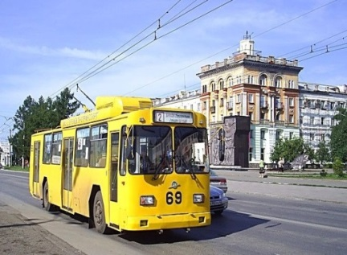
Общая протяженность автомобильных дорог муниципального округа составляет 932,8 км, в том числе с твердым покрытием 725,2 км, из них с усовершенствованным покрытием 411,2 км. На территории муниципального округа имеется 12 мостов (из них 3 путепровода, 1 пешеходный мост), 248 автобусных остановок.
Транспортная отрасль представлена предприятиями:
- АО «Горэлектротранспорт г. Ленинска-Кузнецкого»;
- Филиал ГПК «Пассажиравтотранс» г. Ленинск-Кузнецкий;
- АО «Управление по профилактике и рекультивации»;
- ООО «Трансуслуга»;
- ООО «АРИАТ».
АО «Горэлектротранспорт г. Ленинска-Кузнецкого» осуществляет перевозку пассажиров троллейбусами по 4-м маршрутам: №№ 1, 2, 3, 4. По состоянию на 01.01.2026 предприятие располагает подвижным составом в количестве 29 троллейбусов, имеется ремонтная база-депо, 3 тяговых подстанции мощностью 3 384 кВт, контактная сеть протяженностью 47 км.
Филиал ГПК «Пассажиравтотранс» г. Ленинск-Кузнецкий осуществляет пассажирские перевозки. По состоянию на 01.01.2026 предприятие располагает подвижным составом в количестве 90 единиц: автобусы – 77 единиц (из них 14 единиц на стадии списания), хозяйственные – 13 единиц. Предприятие обслуживает 45 маршрутов, из них: городские – 11, в том числе 2 по г. Полысаево, пригородные – 30, в том числе 4 сезонные, междугородные – 4.
ООО «АРИАТ» осуществляет регулярные перевозки по установленным муниципальным маршрутам регулярных перевозок по нерегулируемым тарифам. По состоянию на 01.01.2026 предприятие располагает подвижным составом в количестве 15 автобусов. Предприятие обслуживает 6 городских маршрутов.
Услуги по перевозке пассажиров и багажа легковым такси осуществляют следующие основные перевозчики: Яндекс go (70 автомобилей), Аlex, Пчелка, Максим (Поехали!).
Жилищная инфраструктура

Развитие жилищного строительства, которое предопределяет повышение уровня качества жизни населения, является одним из приоритетных направлений деятельности администрации Ленинск-Кузнецкого муниципального округа.
Общая площадь жилых помещений на 01.01.2026 года – 3 929,3 тыс. кв. м. Обеспеченность жителей муниципального округа жильем (жилая площадь, приходящаяся в среднем на 1 человека) – 28,26 кв.м.
Жилищный фонд
За 2025 год введено в эксплуатацию 26 тыс. кв. м жилой площади (197 домов индивидуальной застройки).
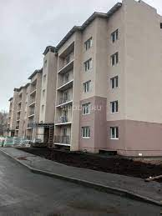
Улучшили свои жилищные условия в 2025 году:
-молодые семьи - 9;
-инвалиды - 3;
-ветераны боевых действий - 1;
-граждане из числа дети-сироты – 87, из них:
получившие жилые помещения - 39,
получившие жилищные сертификаты - 48.
Сформированы земельные участки под строительство многоквартирных домов по адресам:
- г. Ленинск-Кузнецкий, пр. Дзержинского, 14/1, 18/1;
- г. Ленинск-Кузнецкий, ул. Демьяновская, 8а;
- г. Ленинск-Кузнецкий, ул. Днепровская, 2а;
- п. Никитинский, пер. Селекционный, 6;
- г. Ленинск-Кузнецкий, ул. Топкинская, 152/2, 152/3
- г. Полысаево, ул. Крупской, 132.
Динамика ввода жилищного фонда (кв. м)

В планах перспективного развития округа – обустройство микрорайонов № 6 и №14.
В 2023 году в рамках реализации Государственной программы Кузбасса выполнены работы по строительству внутриквартальных сетей водоснабжения в границах микрорайона на сумму 35 млн рублей. Построена сеть канализования к микрорайону № 6, выполнена врезка в действующую сеть водоснабжения в рамках строительства объекта «Внутриквартальные сети водоснабжения в границах микрорайона № 6». Разработан проект на строительство объекта «ЦТП и сети теплоснабжения к микрорайону № 6 г. Ленинск-Кузнецкий». Получено положительное заключение государственной экспертизы комплексов инженерных изысканий по строительству объекта «Общеобразовательная школа на 1000 мест в границах проектируемого микрорайона № 6».
Получено положительное заключение государственной экспертизы комплексов инженерных изысканий по строительству объекта «Детский сад на 190 мест, расположенный по адресу: пр-кт Дзержинского, з/у 17/1» (мкр.14).


Научный потенциал

Учреждения среднего профессионального образования
ГБПОУ «Ленинск-Кузнецкий горнотехнический техникум»
Ленинск-Кузнецкий филиал ГБПОУ СПО «Кемеровский областной медицинский колледж»
ГПОУ «Ленинск-Кузнецкое училище олимпийского резерва»
ГПОУ «Ленинск-Кузнецкий политехнический техникум»
Учреждения образования
Дошкольные общеобразовательные учреждения – 46
Общеобразовательные учреждения – 41
Детские дома – 1
Учреждение дополнительного образования – 5
МАУ «Оздоровительный комплекс «Уголек»
Выпускники 2025 года – 2 074 человека (9 класс)
420 человек (11 класс)
- Федеральная медаль «За особые успехи в учении» и аттестат с отличием – 57 выпускников;
- Золотой знак «Отличник Кузбасса» – 35 выпускников;
- Серебряный знак «Отличник Кузбасса» – 3 выпускника.
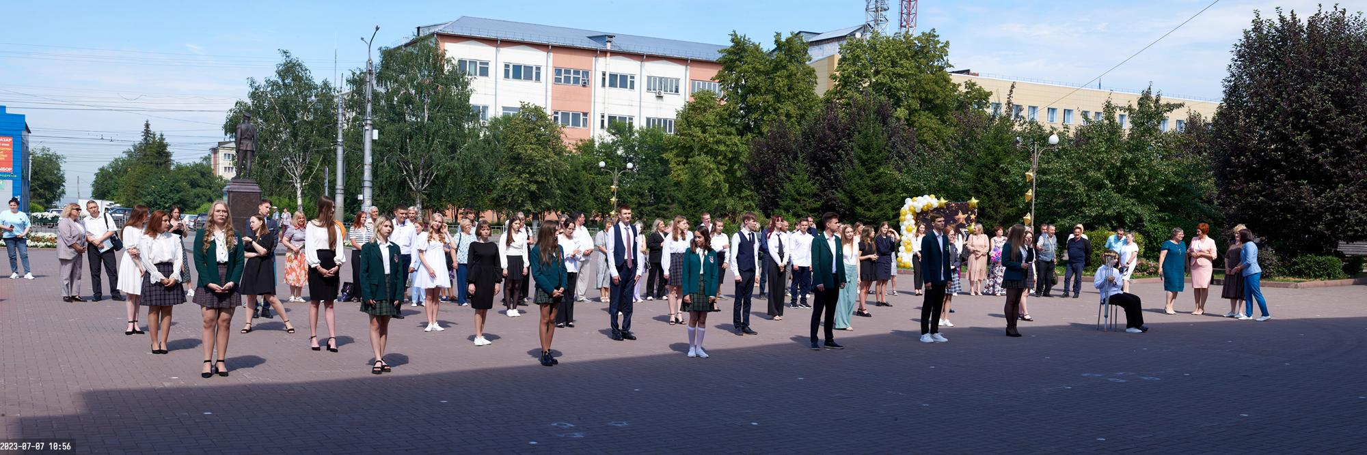
Учреждения спорта
Спортивные школы – 4
Учреждения физической культуры и спорта – 10
Ледовая арена – 1
Плавательные бассейны – 6
Лыжная база – 1
Культурный потенциал

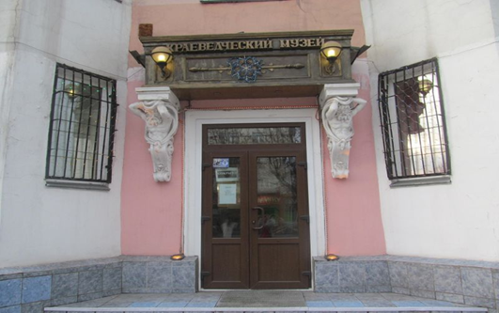
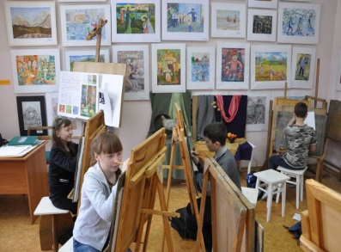
Парки – 3
Музеи – 4
Дворцы и дома культуры – 30
Выставочный зал – 1
Библиотеки – 33
Детские школы искусств – 4

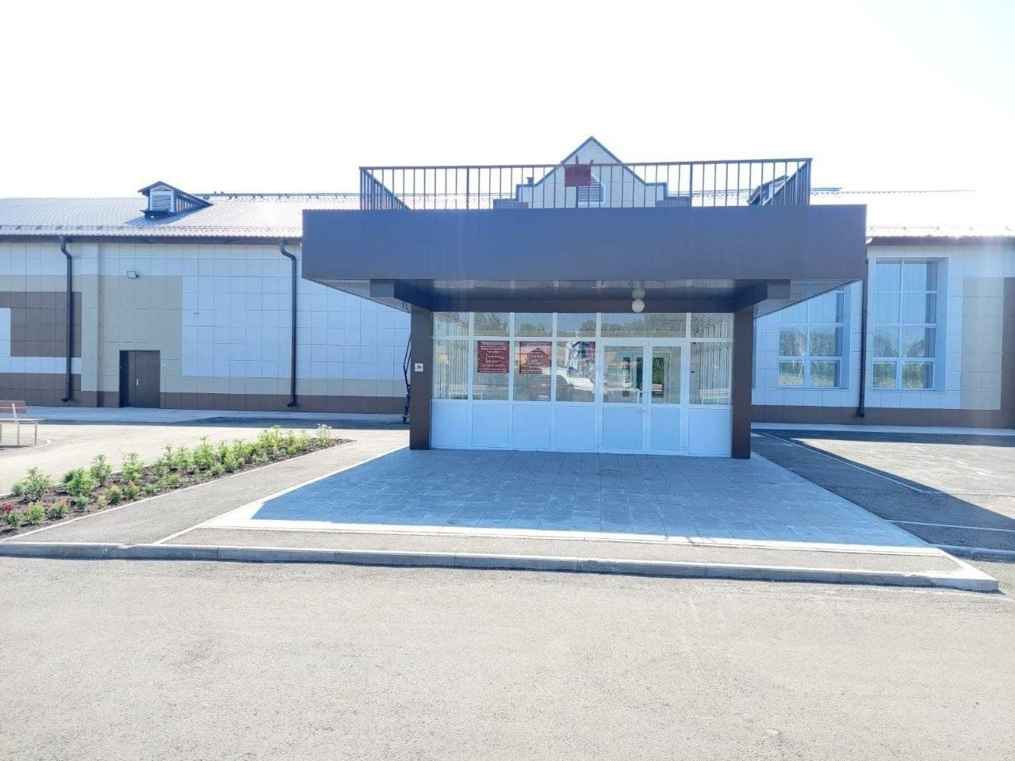
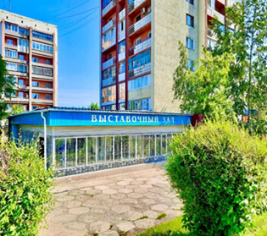
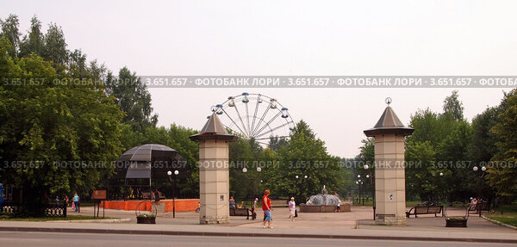

105 объектов культурного наследия,
включенных в единый государственный реестр объектов
культурного наследия (памятников истории и культуры)
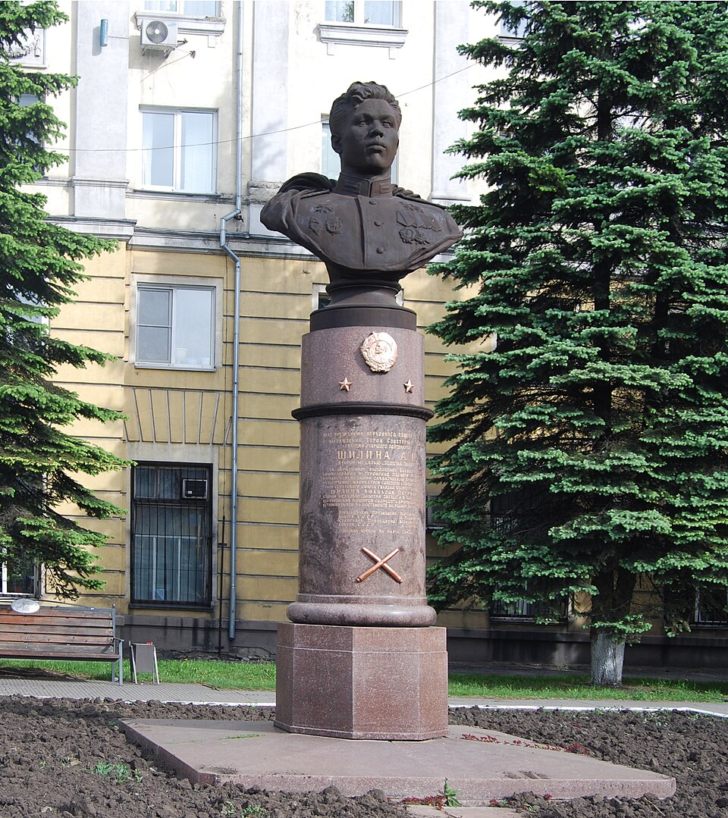
народов Российской Федерации
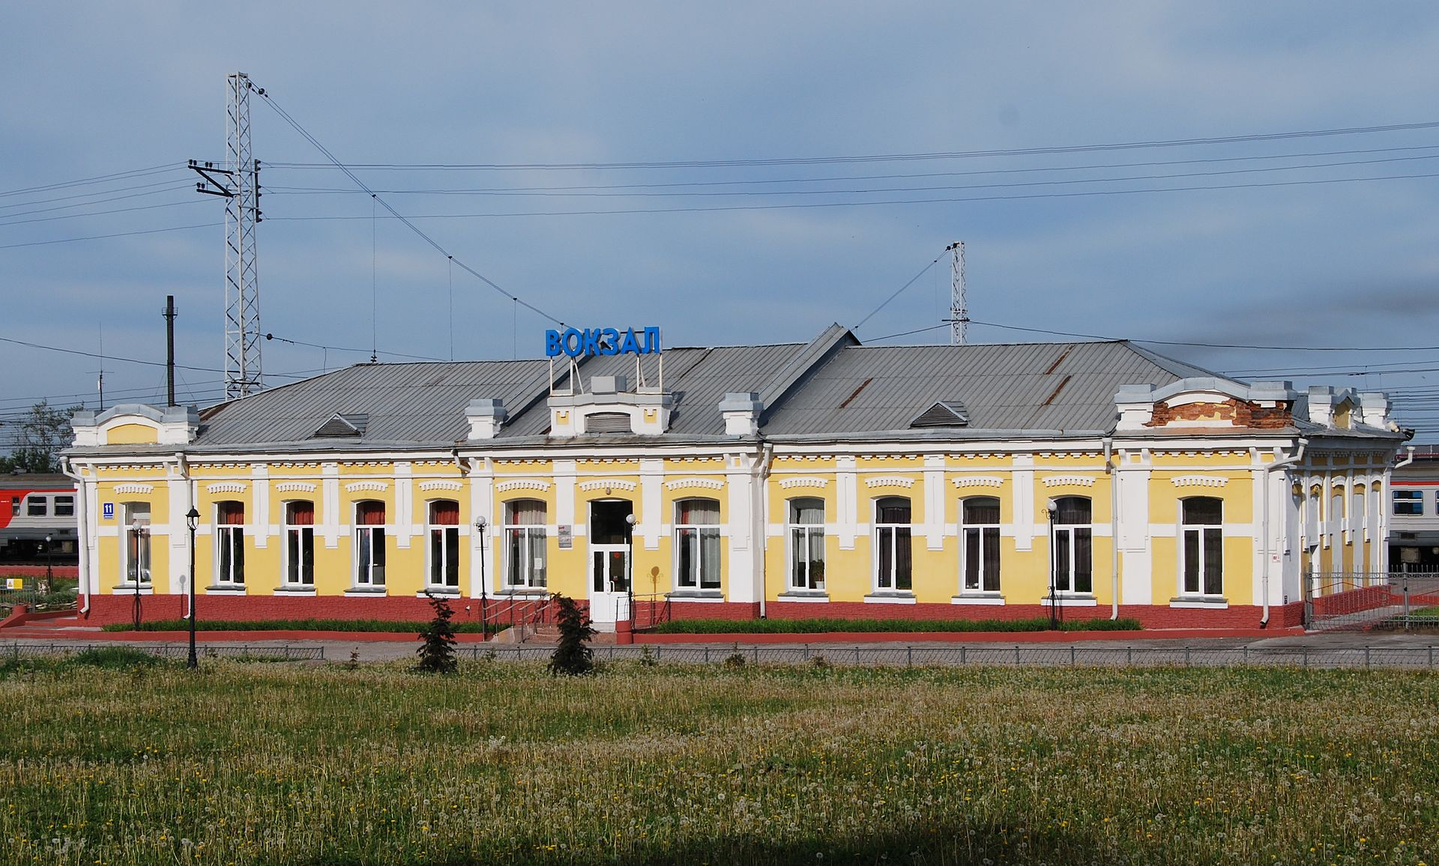
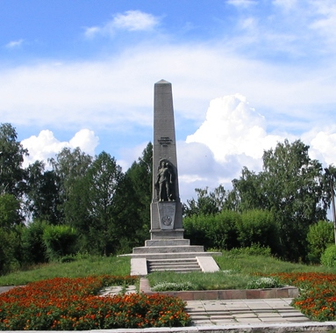

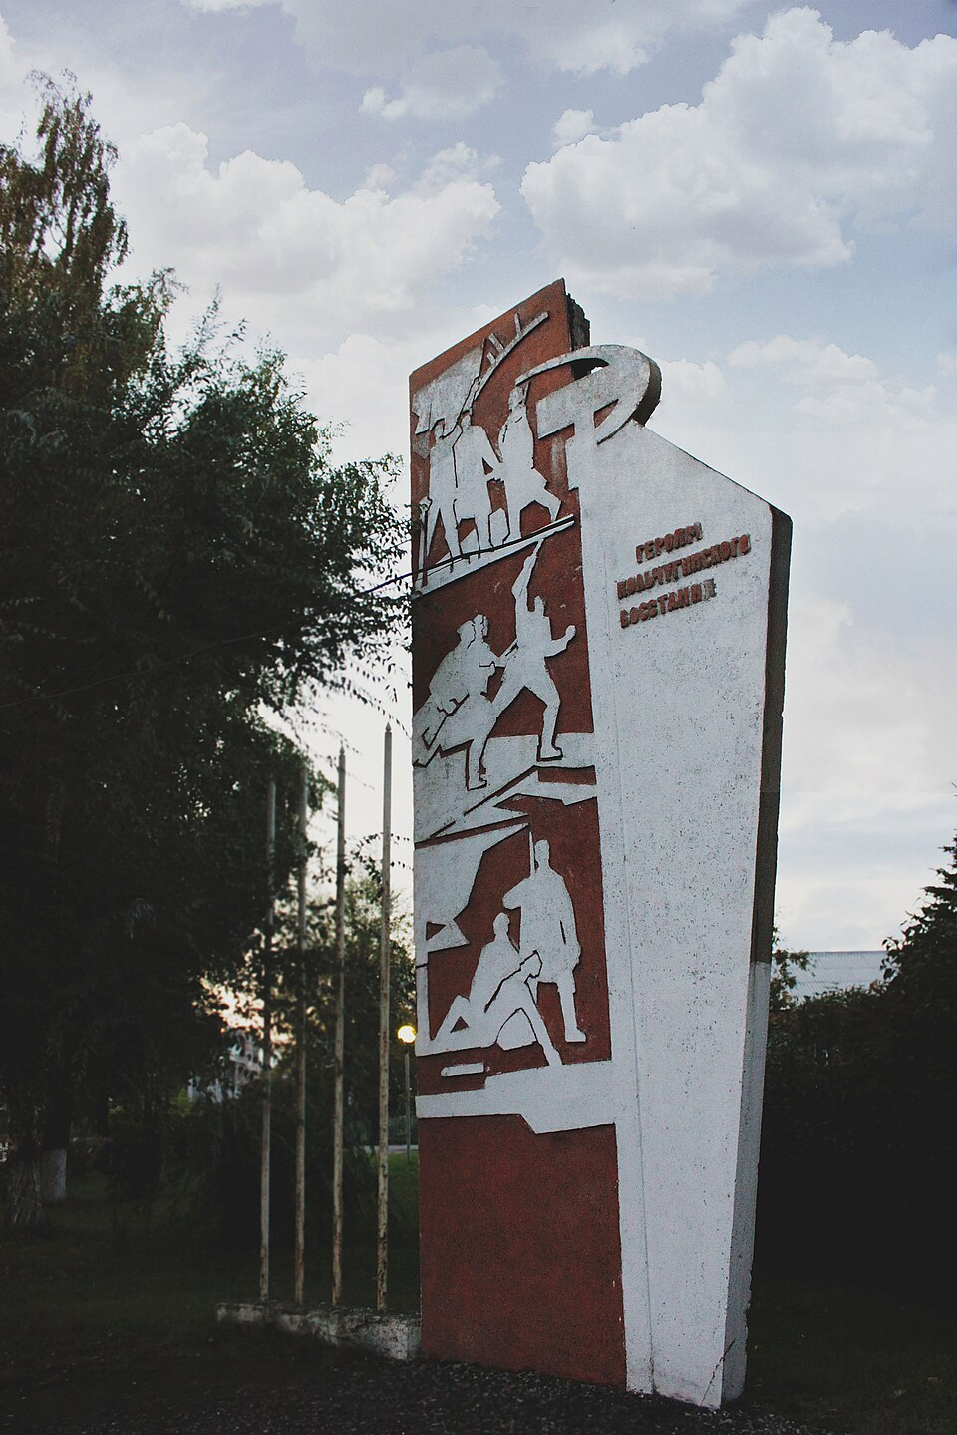
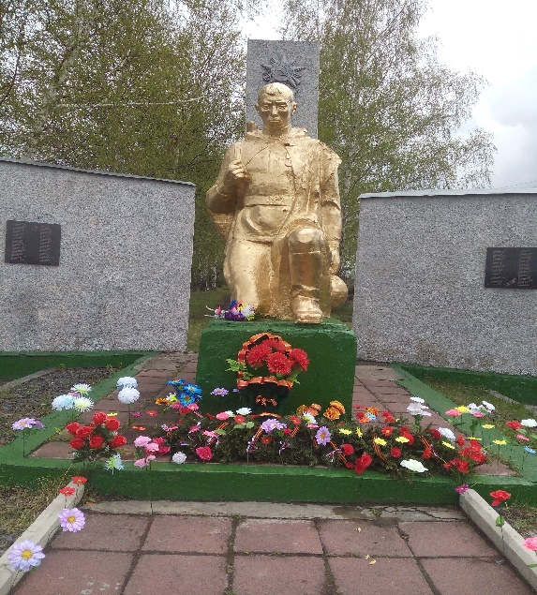
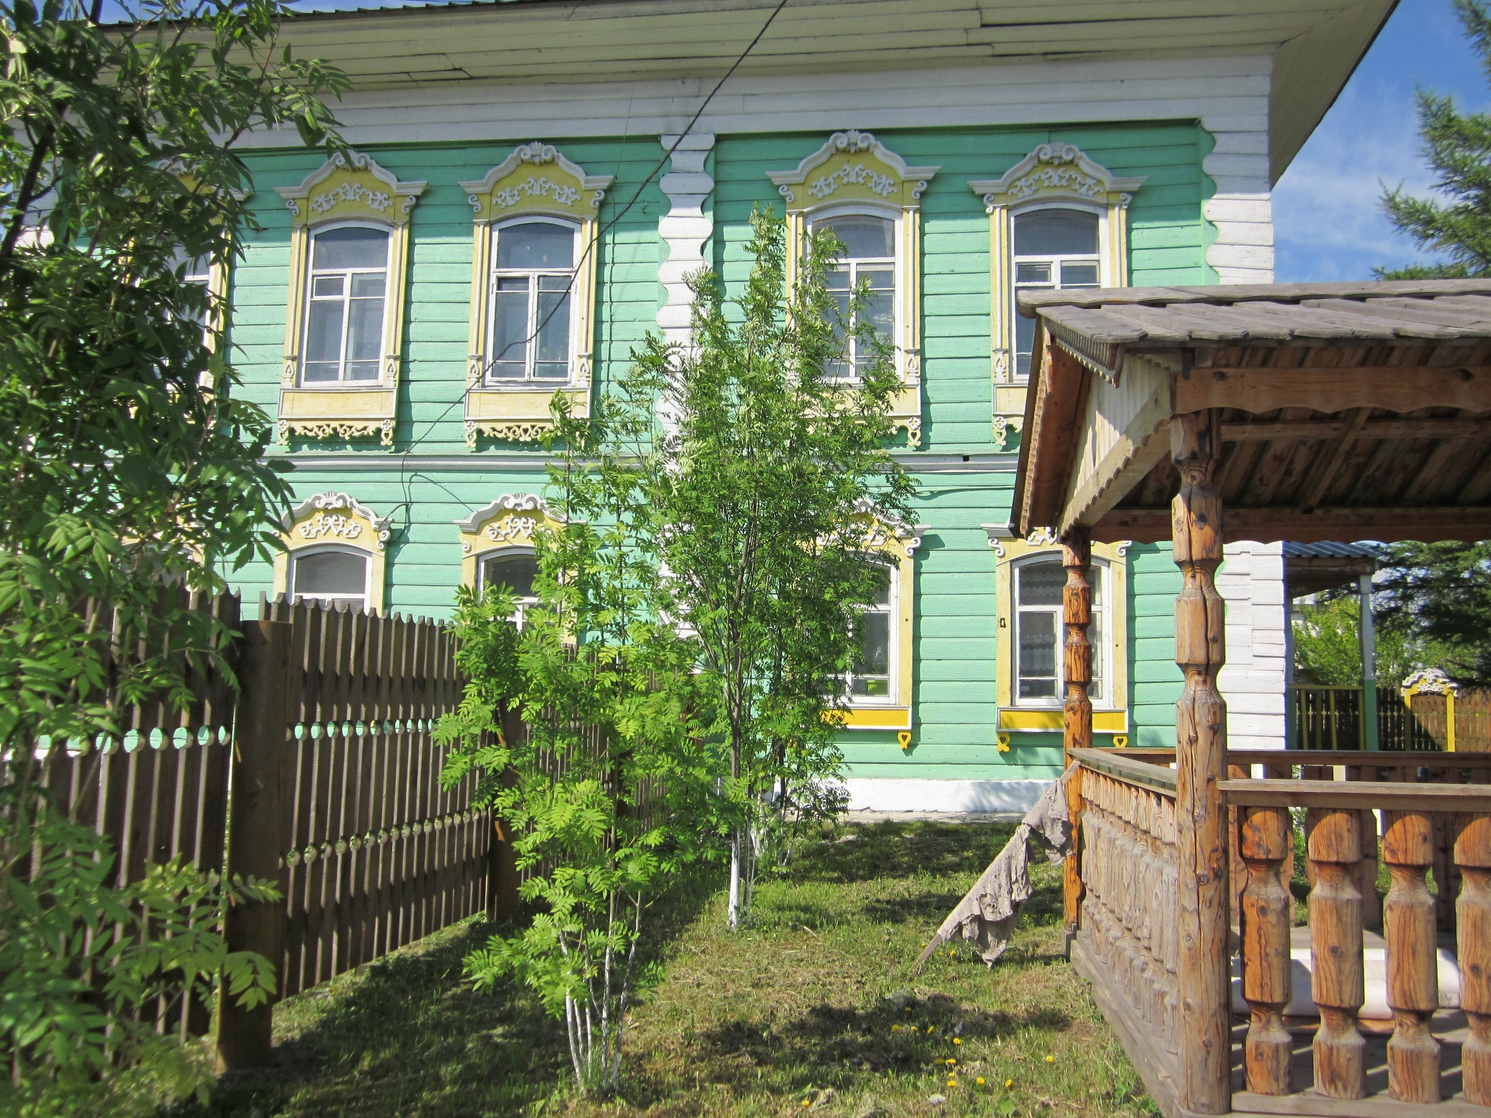

32 культовых учреждения

Храм – 19
Иверский мужской монастырь – 1
Часовня – 6
Церковь – 3
Свято-Серафимо-Покровский женский монастырь – 1
Мечеть – 1
Дом молитвы – 1

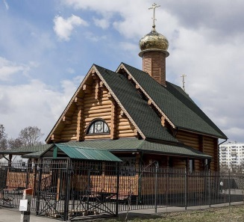
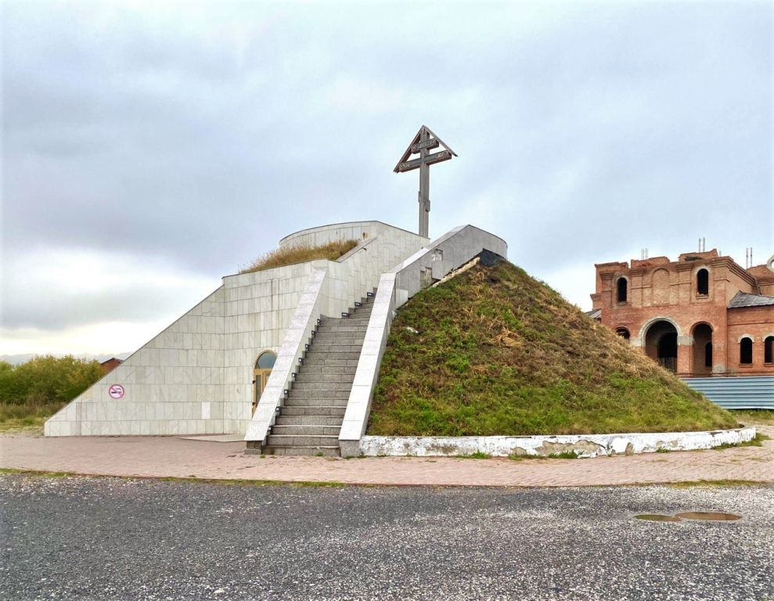
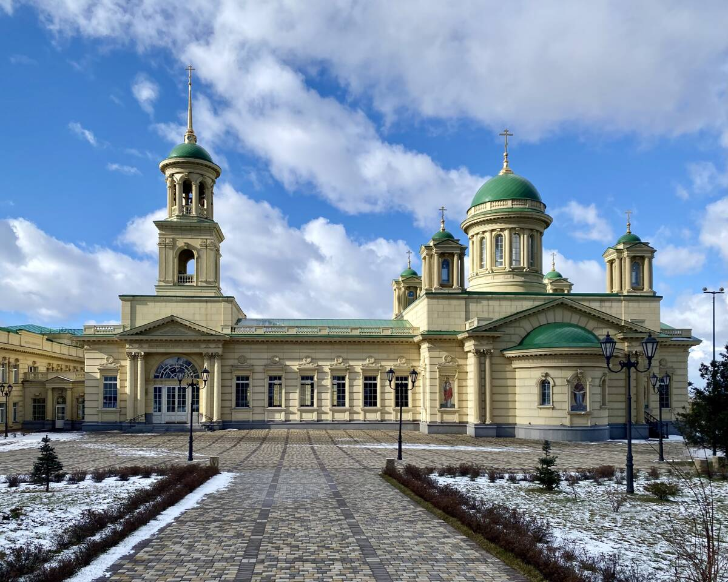

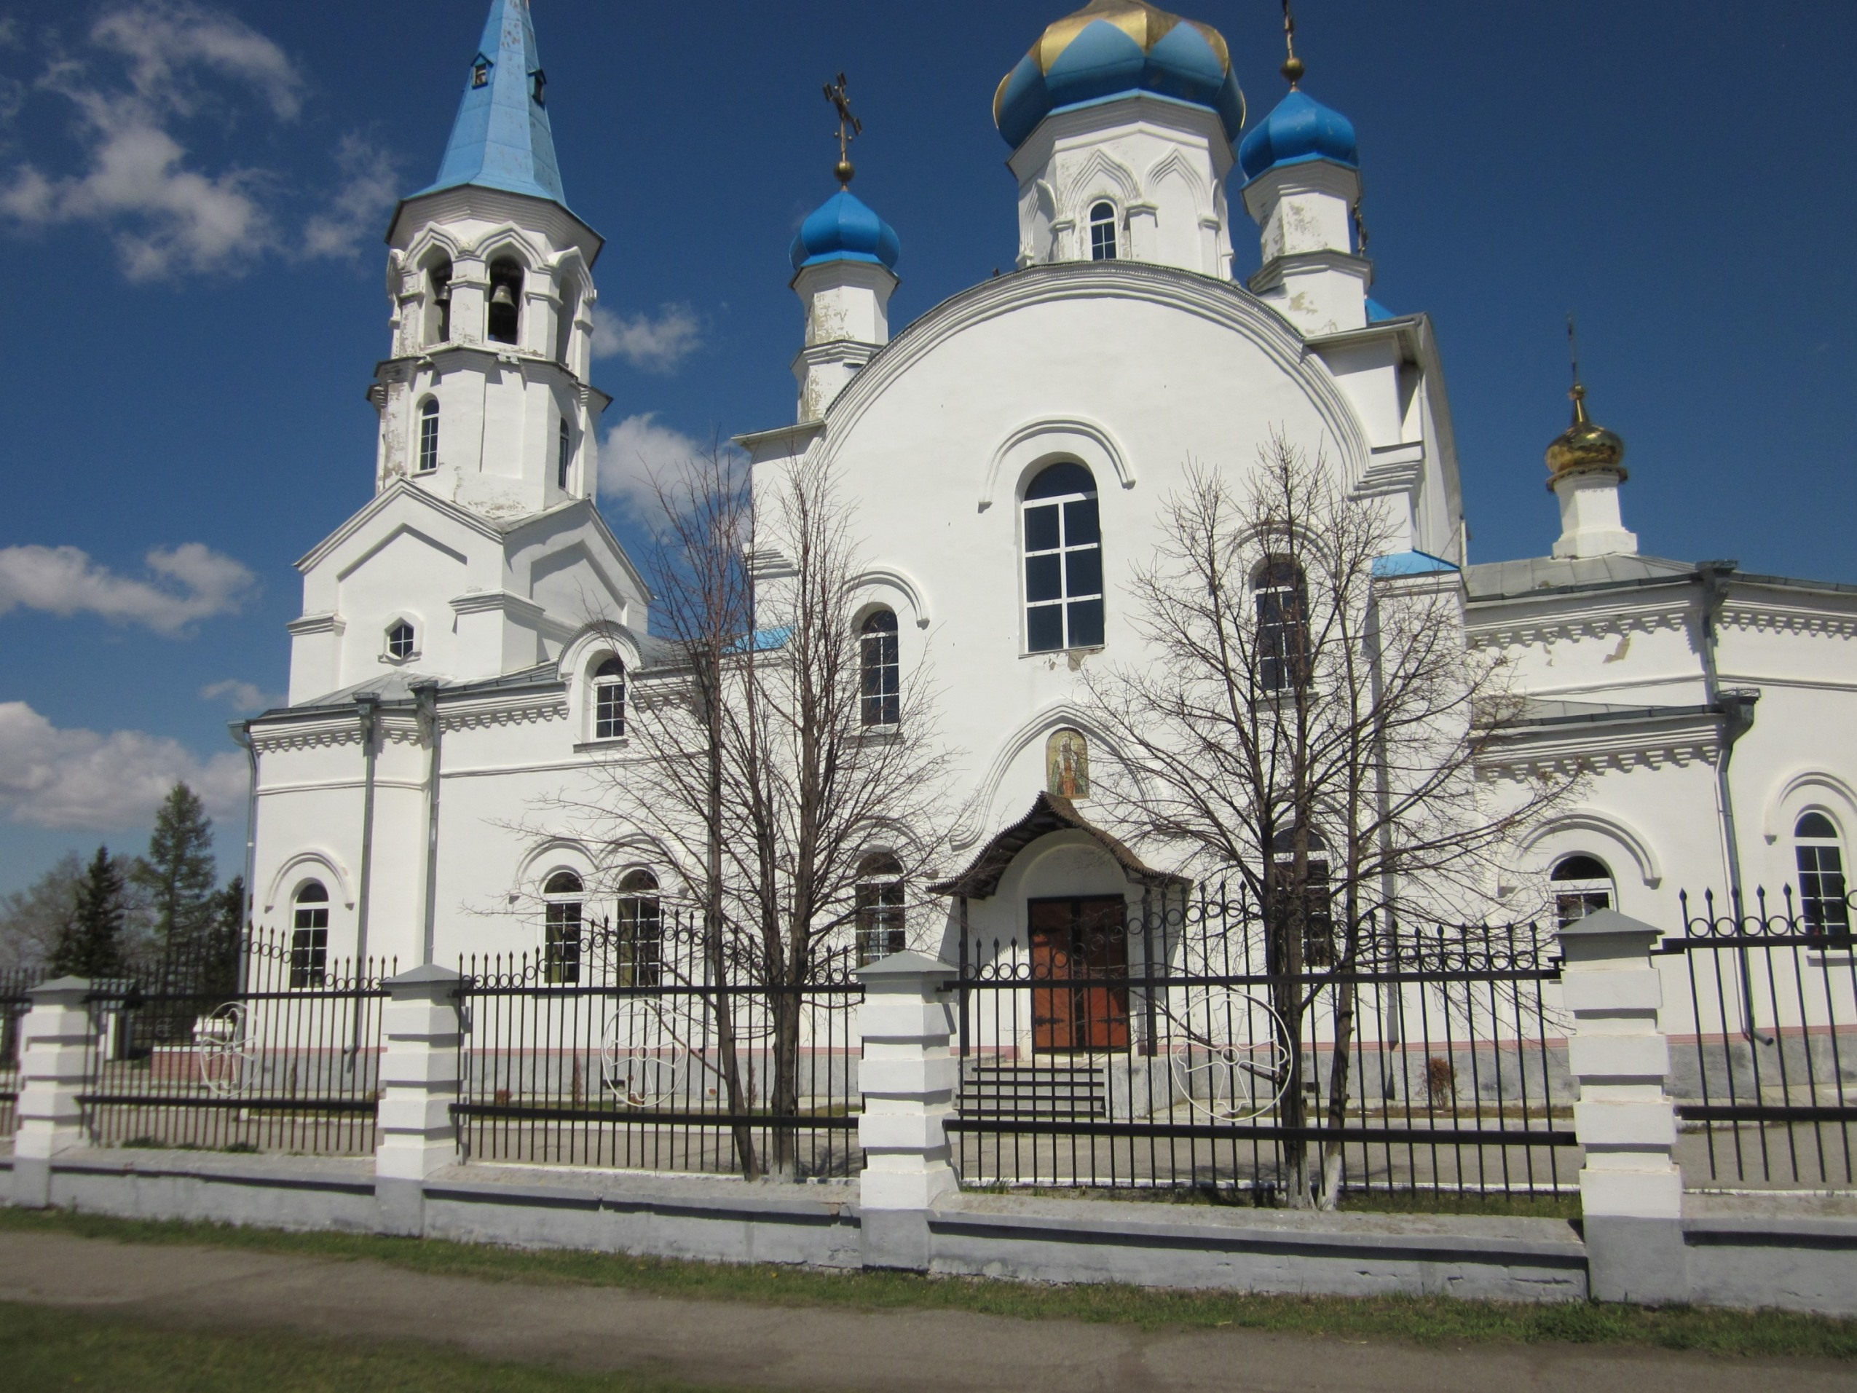
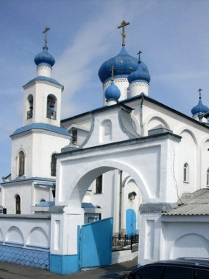
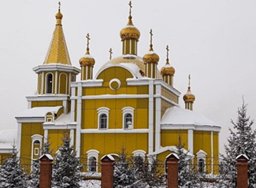

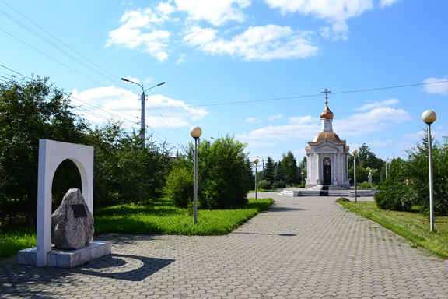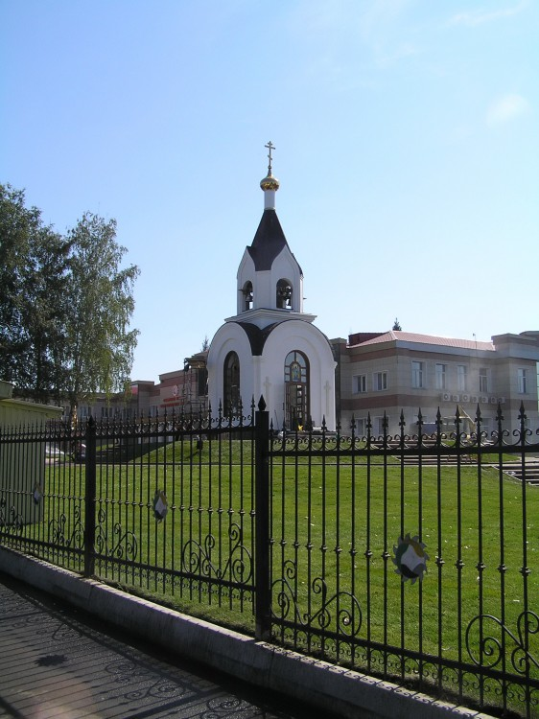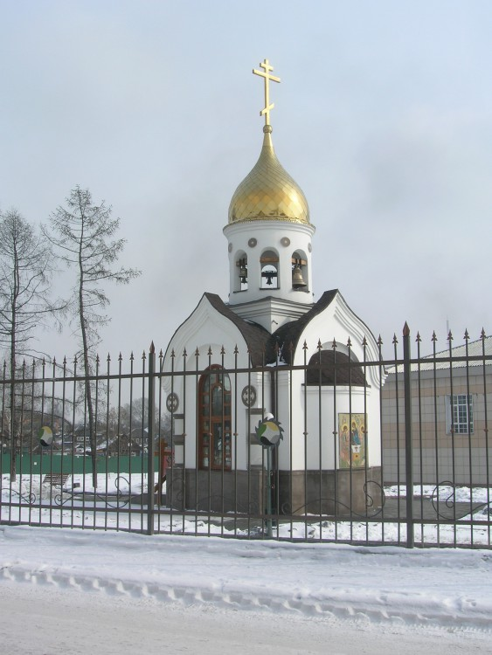

Туристические маршруты:

«Ленинск-Кузнецкий муниципальный округ исторический»
«Ленинск-Кузнецкий муниципальный округ спортивный»
«По местам боевой Славы»
«Кокуйское болото»
«Родниковый перезвон»
«Литературные маршруты»
«Ленинск-Кузнецкий муниципальный округ религиозный»

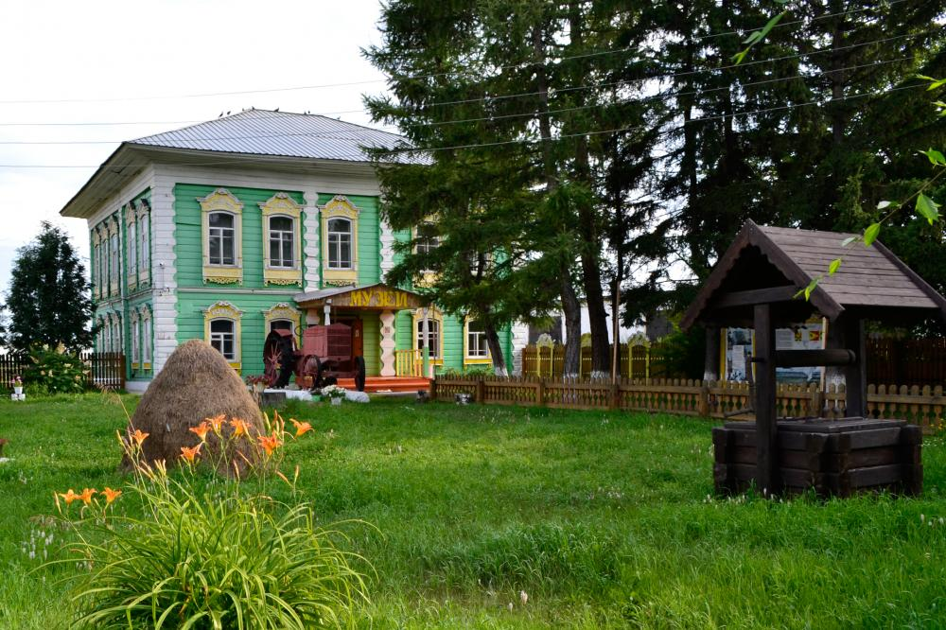
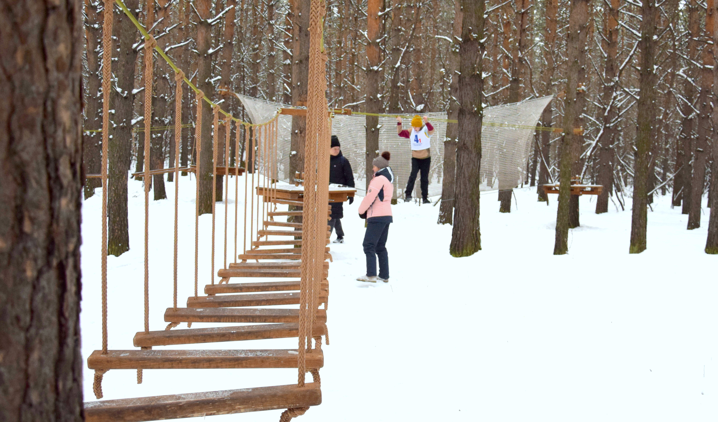
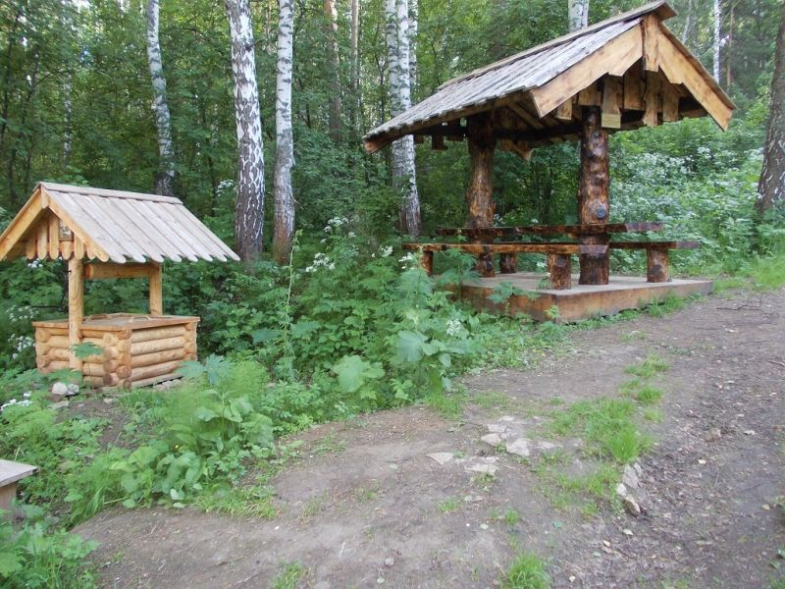

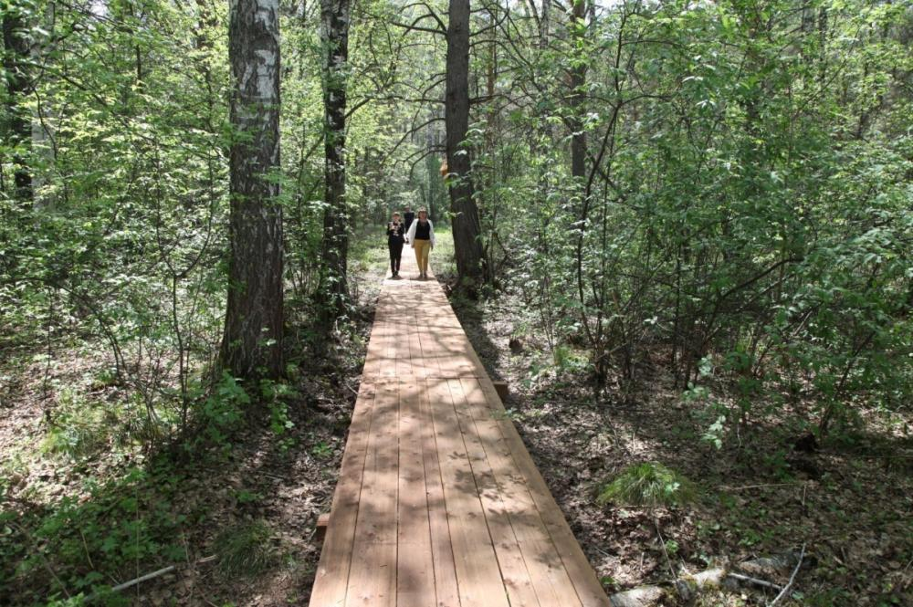
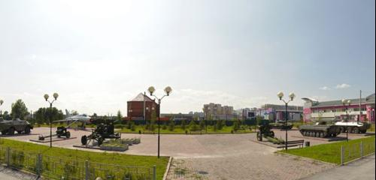

Производственно–экономический потенциал

Основу жизнедеятельности муниципального округа формируют промышленные предприятия различных отраслей − угледобывающей, машиностроения, химической, строительных материалов, а также легкой и пищевой. Экономика муниципального округа имеет сырьевую направленность. Угледобывающая промышленность доминирует в экономической структуре муниципального округа и определяет общий характер складывающейся экономической ситуации.

Отгружено товаров собственного производства,
выполнено работ и услуг собственного производства по видам экономической деятельности за 2025 год, млн рублей

66 094,3 | 12 860,2 | 3 307,2 | 942,9

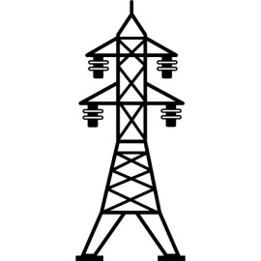



Добыча полезных ископаемых | Обрабатывающие производства | Обеспечение электрической энергией | Водоснабжение, водоотведение

ДОБЫЧА УГЛЯ
Ведущая отрасль муниципального округа – добыча каменного угля. Добычу угля на территории округа осуществляют угольные компании: АО «СУЭК-Кузбасс», ООО «ММК-Уголь», АО «Угольная компания «Сила Сибири», ООО «Шахта Сибирская», АО Разрез «Шестаки».
В структуре промышленного производства угольная отрасль занимает первое место, второе место занимают предприятия обрабатывающей отрасли, особенностью которой является тесная связь с угольными предприятиями.
За 2025 год объем добычи угля в натуральном выражении составил 20,3 млн тонн, наибольшая доля добываемого угля приходится на АО «СУЭК-Кузбасс» - 43,3 %, ООО «Шахта Сибирская» - 25,8 %, ООО «ММК-Уголь» - 18,1 %, АО «Угольная компания «Сила Сибири» - 12,8 %.
Большая часть добываемых углей используется для энергетических целей, меньшая – для металлургии (коксование). Угли некоторых пластов могут быть использованы для получения искусственного жидкого топлива.
Динамика добычи угля в натуральном выражении, млн тонн

АО «СУЭК-Кузбасс» - градообразующее предприятие города Ленинска-Кузнецкого, является дочерней компанией АО «Сибирская угольная энергетическая компания» (АО «СУЭК»), и зарегистрировано в г. Ленинск-Кузнецком 7 мая 2007 года.

Филиал угольной компании АО «СУЭК-Кузбасс» в г. Ленинске-Кузнецком является не только крупнейшим работодателем на территории муниципального округа, но и самой крупной компанией в России по добыче угля подземным способом. По качественным показателям это длиннопламенные и газовые угли с малой зольностью и очень низким содержанием серы и токсичных примесей. В 2025 году добыча угля велась на «Шахта им. С.М. Кирова», «Шахта им. А.Д. Рубана», «Шахта Комсомолец» (добыча угля приостановлена с августа 2025 года).

Среднесписочная численность сотрудников предприятий компании АО «СУЭК-Кузбасс» в Ленинск-Кузнецком муниципальном округе – 12 346 человек.

Градообразующими предприятиями г. Полысаево являются АО «Угольная компания «Сила Сибири» и ООО «Шахта Сибирская». Ведущая отрасль – добыча каменного угля. По качественным показателям это длиннопламенные и газовые угли, большая часть добываемых углей используется для энергетических целей.

Компания АО «УК «Сила Сибири» зарегистрирована в г. Полысаево 24 сентября 2018 года. В 2025 году среднесписочная численность работников АО «УК «Сила Сибири» составила 1 932 человека, это на 28 человек больше, чем в 2024 году.

ООО «Шахта Сибирская» зарегистрировано 23 марта 2001 года. В 2025 году среднесписочная численность работников ООО «Шахта Сибирская» составила 1 858 человек, это на 68 человек больше, чем в 2024 году.

Агропромышленный комплекс

Муниципальный округ входит в тройку ведущих производителей основных видов продукции сельского хозяйства Кузбасса. Округ ежегодно занимаем высокие позиции по основным производственным показателям.
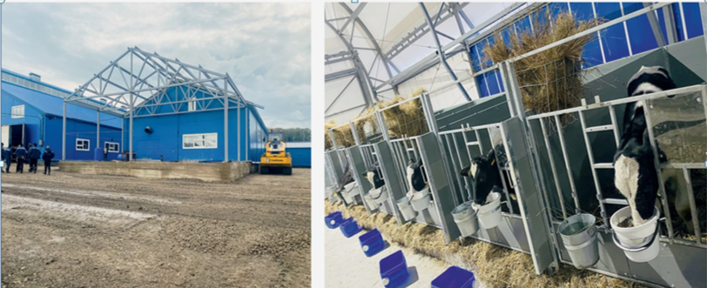
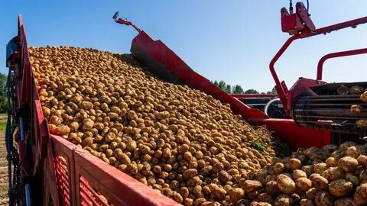
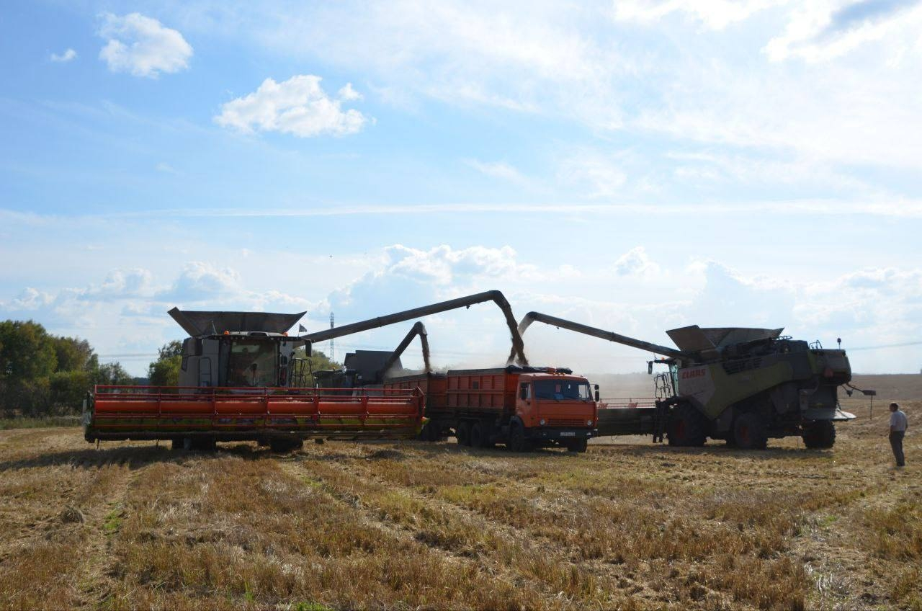

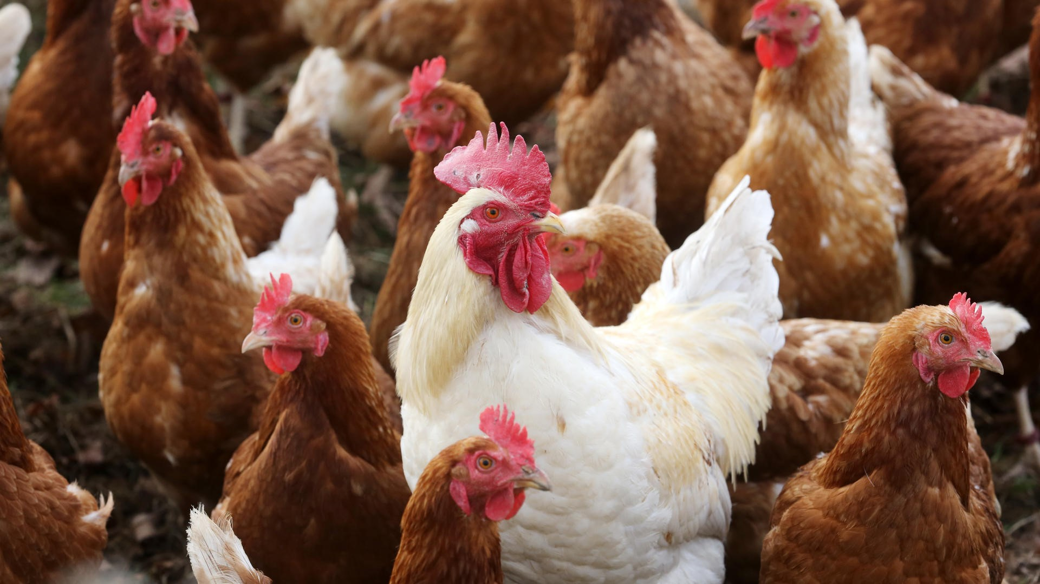
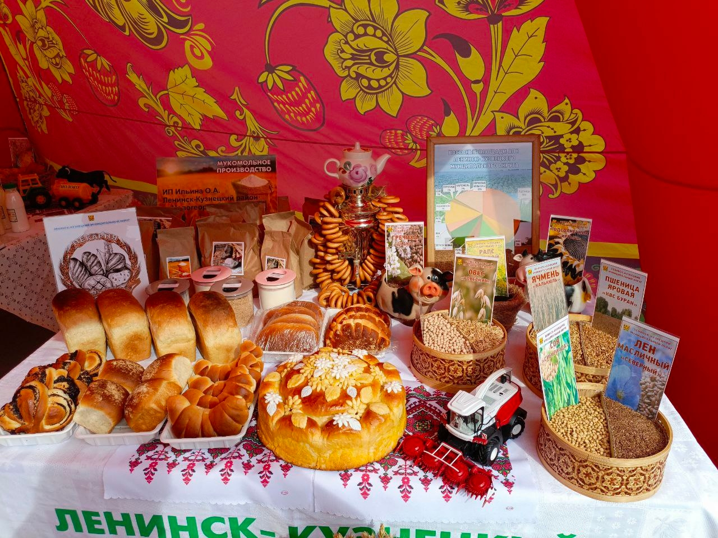

В агропромышленном комплексе муниципального округа работают 70 сельскохозяйственных предприятий (17 сельскохозяйственных организаций и кооперативов, 4 крестьянско-фермерских хозяйств, 2 сельскохозяйственных перерабатывающих кооператива, 47 индивидуальных предпринимателей), 3,5 тысячи личных подсобных хозяйств. Основные отрасли сельского хозяйства - растениеводство, молочное животноводство, производство яиц.
Растениеводство:
Площадь, занятая зерновыми и зернобобовыми культурами в 2025 году составила 78 тыс. га. Валовый сбор зерновых и зернобобовых культур в весе после доработки составил 233,6 тыс. тонн, что значительно выше уровня 2024 года - на 77,9 тыс. тонн. Средняя урожайность – 30,8 ц/га.
Под техническими культурами было занято 29,9 тыс. га, что на 4,0 тыс. га меньше, чем в 2024 году. Общий валовый сбор технических культур составил 41,0 тыс. тонн в весе после подработки, при средней урожайности – 14,0 ц/га.
Картофелем в сельхозпредприятиях и фермерских хозяйствах было занято 783 га. Валовый сбор картофеля в сельскохозяйственных организациях, КХФ и ИП составил 13,8 тыс. тонн без ЛПХ, при урожайности – 175,5 ц/га.

Животноводство:
Поголовье крупного рогатого скота (КРС) в хозяйствах всех форм собственности, включая личные подсобные хозяйства (ЛПХ), на 01.01.2025 года составило 9 477 голов, к уровню 2024 года незначительное снижение - на 26 голов. В сельхозпредприятиях (СХП) и фермерских хозяйствах (КФХ) поголовье КРС составило 5 206 голов, увеличилось к уровню 2024 года на 168 голов.
Поголовье коров в хозяйствах всех форм собственности, включая ЛПХ, составило 4 309 голов. Количество коров в ЛПХ – 2 100 голов, на уровне прошлого года. Поголовье коров в СХП и КФХ – 2 209 голов, уменьшилось на 59 голов, в основном из-за снижения поголовья в СХА (к-з) «Заря», ИП ГК(Ф)Х Варданян В.С., ИП ГК(Ф)Х Варданян Г.Л.
Положительная динамика - в ООО «ПЗ Ленинск-Кузнецкий», где увеличили поголовье коров до 394 голов (+190 голов к уровню прошлого года).
Разведением свиней занимаются только в личных подсобных хозяйствах сельских населенных пунктов.
Валовое производство молока по округу составило 19,7 тыс. тонн, что на 1,1 тыс. тонны больше уровня 2024 года. Производство молока в СХП и КФХ составило 11,4 тыс. тонн, оно увеличилось к уровню 2024 года на 1,4 тыс. тонн. Производство молока в ЛПХ за 2025 год, по сравнению с 2024 годом, снизилось на 260,0 тонны. Закуплено молока от населения 4 041,8 тонн, что на 116,3 тонн ниже уровня 2024 года.
Производство скота и птицы (в живом весе) в целом по округу составило 2697,6 тонн, что на 615,4 тонн меньше уровня 2024 года, за счет уменьшения забоя скота.
Поголовье птицы в хозяйствах округа и ЛПХ составляет 132,2 тыс. голов. Увеличение на 4,3 тыс. голов к уровню 2024 года, в основном за счет молодняка птицы в фермерском хозяйстве Бабичева В.П. Производство яйца составило 35,2 млн. штук, что на 200 тыс. штук больше прошлогоднего показателя.
Обеспеченность населения муниципального округа продукцией сельского хозяйства, производимой сельхозпредприятиями, составляет:
- по зерну и картофелю – более 100%,
- по молоку – 76%,
- по яйцу – 45%,
- по мясу – 33%.
Сельхозпредприятиями и фермерскими хозяйствами в 2025 году было вложено в своё развитие 317 млн. рублей собственных и заемных средств.
Инвестиции направлены:
- на приобретение высокопроизводительной техники и оборудования (11 тракторов, 4 зерноуборочных комбайна, 1 посевной комплекс, 2 крупнотоннажных грузовых автомобиля, 12 единиц сельскохозяйственной техники и оборудования) и на обновление зерносушильного и зерноочистительного хозяйства (2 ед.);
- на осуществление капитального ремонта и реконструкции зданий, сооружений, иных объектов (2 зерносклада, 2 животноводческих помещения, благоустройство территории хозяйств).
На выполнение мероприятий по реализации Государственной программы развития сельского хозяйства за текущий год, хозяйствами всех форм собственности, включая личные подсобные хозяйства, получено из бюджетов всех уровней – 63,0 миллиона рублей.
Основные направления поддержки:
- на производство молока,
- на производство и реализацию зерновых культур,
- на приобретение племенного поголовья крупного рогатого скота.

ОБРАБАТЫВАЮЩИЕ ПРОИЗВОДСТВА

Значимое место в экономике муниципального округа занимают обрабатывающие производства, которые представлены такими отраслями, как машиностроение, химическая, производство строительных материалов, а также пищевая и легкая.
№  п/п | Вид деятельности | 2024 год | 2025 год | Темп роста (снижения) к 2024 г.  %
1 | Производство  пищевых продуктов | 195,2 | 194,5 | 99,6
2 | Текстильное производство | 16,0 | 5,0 | 31,1
3 | Производство одежды и обуви | 154,2 | 229,1 | 148,6
4 | Производство кокса | 2 340,6 | 1 584,6 | 67,7
5 | Химическое производство | 1 339,9 | 1 282,3 | 95,7
6 | Производство прочей  неметаллической продукции | 613,7 | 386,6 | 63,0
7 | Производство машин и оборудования | 2 311,5 | 3 112,0 | 134,6
8 | Ремонт и монтаж машин и оборудования | 6 646,2 | 4 860,8 | 73,1
9 | Прочие производства | 1 432,7 | 1 205,3
На территории муниципального округа осуществляют деятельность следующие организации:
ОТРАСЛЬ | ОСНОВНЫЕ ПРЕДПРИЯТИЕ
Производство пищевых продуктов | ООО «ПКФ «АСТЕРИАС»  ООО «ГАЛЛЕ»
Производство кокса | ООО «Завод углеродистых материалов»
Химическое производство | ЗАО «КАРБО-ЦАКК»  ООО «ПромГазСервис»  ООО «НПО Полифлок»  ООО «СибХимУкрепление»
Производство одежды и обуви | ООО «Медицинский стиль»  ООО «Сибстиль»
Производство машин и оборудования | ООО «Завод Красный Октябрь»  ООО «РМ-Сервис»  ООО «Сиб-Дамель»  ООО «Сиб.Т»  ООО «»СЭР «ХаухинкоРус»
Ремонт и монтаж машин и оборудования | ООО «КузбассЭлектронСервис»  ООО «Сиб-Ханзен»  ООО «ПожСервис»  ООО «ФОТОН Т.К.»  ООО «СпецМонтажСервис»  ООО «СибГидроСервис»  ООО «Трансмаш»  ООО Сибтранссервис  ООО «МТС-Сервис»  ООО «Сибирская инжиниринговая торговая компания»
Производство и распределение электроэнергии, газа и воды | ООО «Ленинск-Кузнецкая электросеть»  ОАО «СКЭК»  ООО «Мастер»  ГБУЗ «ККЦОЗШ имени Святой великомученицы Варвары»  ПАО «Кузбассэнергосбыт»  ООО «Велес»  ООО «Шанс»  ООО «Панфиловец»  ООО «Коммунальщик»  ООО «Велес+»  ООО «Энергоресурс»
Аграрное производство | СХА (колхоз) «Заря»  ООО «Племенной завод Ленинск-Кузнецкий»  ООО «Искра»  ООО «Весна»  Сельскохозяйственный потребительский, перерабатывающий, сбытовой, снабженческий кооператив «Село Кузбасса»

Инвестиционная деятельность

ИНВЕСТИЦИИ
в основной капитал по видам экономической деятельности и
по источникам финансирования
(по данным оперативной информации Госкомстата РФ)
млн рублей
Наименование | 2024 г. | уд. вес, % | 2025 г. | уд. вес, %
Инвестиции в основной капитал по всем предприятиям и организациям за счет всех источников финансирования - всего | 28 142,8 |  | 22 637,3
из них
по крупным и средним предприятиям | 26 337,7 | 100 | 20 942,6 | 100
в том числе по видам экономической деятельности
Добыча полезных ископаемых | 22 197,5 | 124,9 | 17 793,0 | 101,7
Обрабатывающие производства | 355,7 | 2,0 | 546,3 | 3,1
Производство и распределение электроэнергии, газа и воды | 1 222,8 | 6,9 | 587,4 | 3,4
Водоснабжение; водоотведение, организация сбора и утилизации отходов, деятельность по ликвидации загрязнений | 182,9 | 1,0 | 401,6 | 2,3
Прочие | 2 378,8 | 13,4 | 1 614,3 | 9,2
Собственные средства | 25 110,9 | 95,3 | 19 944,9 | 95,2
Привлеченные средства | 1 226,8 | 4,7 | 997,6 | 4,8
Инвестиции в основной капитал в расчете на одного жителя, тыс. рублей | 224,94 |  | 162,86

Среди видов экономической деятельности наиболее привлекательными для вложения являются предприятия, осуществляющие добычу полезных ископаемых.
Основная часть инвестиций вложена предприятиями АО «СУЭК - Кузбасс», инвестиционная политика которых направлена на поддержание производственного процесса угледобычи, создание условий промышленной безопасности, которая включает в себя применение современного шахтного оборудования, внедрение новых технологий. Инвестиционные проекты предусматривают приобретение нового проходческого и очистного оборудования, кроме того, существенное место отводится улучшению условий и охраны труда горняков, повышению уровня техники безопасности.
Инвестиционные программы предприятий перерабатывающих отраслей предусматривают приобретение нового высокотехнологичного оборудования, соответствующего современным требованиям.
В целях организации работы с инвесторами по принципу «одного окна» заключено соглашение с ГКУ «Агентство по привлечению и защите инвестиций Кузбасса»; осуществляет деятельность инвестиционный уполномоченный.
В целях повышения инвестиционной привлекательности, формирования системы поддержки и развития предпринимательства, а также для совершенствования порядка взаимодействия с субъектами инвестиционной деятельности в вопросах привлечения инвестиций в муниципальном округе внедрен стандарт деятельности по обеспечению благоприятного инвестиционного климата. На официальном сайте администрации муниципального округа создан специализированный раздел – инвестиционный портал, на котором размещена актуальная информация для потенциальных инвесторов, в том числе информация об инвестиционных площадках муниципального округа, инвестиционный паспорт, инвестиционный профиль.
В целях создания условий по формированию благоприятного инвестиционного климата, совершенствования порядка взаимодействия администрации муниципального округа и субъектов инвестиционной деятельности постановлением администрации Ленинск-Кузнецкого муниципального округа утвержден регламент сопровождения инвестиционных проектов, реализуемых и (или) планируемых к реализации на территории Ленинск-Кузнецкого муниципального округа.
Для инвесторов созданы условия для реализации инвестиционных проектов, на территории округа сформированы 38 инвестиционные площадки, из которых 9 площадок среднеэтажная жилая застройка, 3 сельскохозяйственного назначения, 1 зона отдыха у воды и 25 площадок под организацию коммерческой деятельности, в том числе производственной.

Финансовые ресурсы


Имеется развитая сеть страховых и кредитно-финансовых учреждений, которые оказывают весь спектр услуг в этом секторе экономики:

БАНК | АДРЕС
«СБЕРБАНК РОССИИ» | г. Ленинск-Кузнецкий, пр. Ленина, 78А  г. Ленинск-Кузнецкий, ул. Суворова, 6  г. Ленинск-Кузнецкий, пр. Кирова, 114  г. Полысаево, ул. Космонавтов, 73  с. Красное, ул. 40 лет Октября, 1  с. Панфилово, ул. Советская, 103
«РОССЕЛЬХОЗБАНК» | г. Ленинск-Кузнецкий, пр. Ленина, 29
«АЗИАТСКО-ТИХООКЕАНСКИЙ БАНК» | г. Ленинск-Кузнецкий, пр. Кирова, 48
ПОЧТА БАНК | г. Ленинск-Кузнецкий, ул. Ломоносова, 1
ВТБ | г. Ленинск-Кузнецкий, пр. Кирова, 75  г. Полысаево, ул. Космонавтов, 63
ИКБ «СОВКОМБАНК» | г. Ленинск-Кузнецкий, ул. Пушкина, 80  г. Ленинск-Кузнецкий, пр. Текстильщиков, 8/1  г. Полысаево, ул. Космонавтов, 84
БАНК «ЛЕВОБЕРЕЖНЫЙ» | г. Ленинск-Кузнецкий, пр. Ленина, 57/1
«ГАЗПРОМБАНК» | г. Ленинск-Кузнецкий, пр. Ленина, 71А
«АЛЬФА-БАНК» | г. Ленинск-Кузнецкий, пр. Кирова, 49

Поддержка малого и среднего предпринимательства

Малое и среднее предпринимательство является неотъемлемой частью экономики муниципального округа, которая вносит существенный вклад в его социально-экономическое развитие.
По состоянию на 01.01.2026 года на территории округа зарегистрировано 3 156 субъектов МСП, в том числе малых и средних предприятий − 554, индивидуальных предпринимателей – 2 602.
Среднесписочная численность работников на малых и средних предприятиях (включая микропредприятия) (без внешних совместителей) составляет 10 056 человек.
На территории муниципального округа по состоянию на 01.01.2026 года зарегистрированы в качестве налогоплательщиков налога на профессиональный доход 9 299 человек.
Сохраняется стабильность на потребительском рынке округа и насыщенность торговой сети основными продуктами питания и социально значимыми непродовольственными товарами. Объем оборота розничной торговли в 2025 году составил 32,9 млрд. рублей.
Наибольшая доля от общего числа субъектов МСП приходится на следующие виды экономической деятельности: торговля оптовая и розничная – 36,8 %; сельское, лесное хозяйство, охота, рыболовство и рыбоводство – 17,1 %; бытовое обслуживание – 16,4 %; производство пищевой и непищевой продукции – 16,6 %; строительство – 7,3 %; общественное питание – 3,4 %; прочее – 2,4 %.
Реализуется муниципальная программа «Развитие малого и среднего предпринимательства», в рамках которой предприниматели могут воспользоваться финансовой поддержкой. На территории муниципального округа осуществляют деятельность 2 фонда поддержки предпринимательства: Муниципальный фонд поддержки предпринимательства Ленинск-Кузнецкого муниципального округа и Муниципальный фонд поддержки малого предпринимательства города Полысаево.
Муниципальным фондом поддержки предпринимательства Ленинск-Кузнецкого муниципального округа выдано 10 микрозаймов в размере 29 450,0 тыс. рублей, оказана консультация по мерам финансовой поддержки 51 субъекту малого и среднего

предпринимательства муниципального округа, по итогам которых 16 субъектов МСП получили займы на общую сумму 40 140,0 тыс. рублей в МКК «Государственный фонд поддержки предпринимательства Кузбасса», составлено 30 бизнес-планов.
Муниципальным фондом поддержки малого предпринимательства города Полысаево выдано 4 займа на сумму 10 000 тыс. рублей. Оказана консультация по мерам финансовой поддержки 14 субъектам МСП, 33 гражданам, имеющим статус «самозанятый» и 46 физическим липам, планирующим создать собственный бизнес. Разработано 38 бизнес-планов.
Основные направления деятельности малого бизнеса в муниципальном округе – торговля и оказание услуг населению.
По состоянию на конец 2025 года обеспеченность населения округа торговыми площадями составила:
количество стационарных торговых объектов 1115 (норма 565), превышение нормы в 1,5 раза;
количество стационарных торговых объектов, в которых осуществляется продажа продовольственных товаров 631 (норма 212), превышение нормы в 2 раза;
количество нестационарных торговых объектов 315 (норма 99);
площадь торговых мест, используемых для осуществления деятельности по продаже продовольственных товаров на ярмарках и розничных рынках 14 (норма 7), превышение нормы в 2,1 раза.
По состоянию на 01.01.2026 на территории округа 161 предприятие общественного питания открытого типа на 5 452 посадочных места (8 ресторанов, 56 кафе, 10 банкетных залов, 9 столовых открытого типа, 4 буфета, 11 закусочных, 4 пиццерии, 1 бар, 20 цехов по производству суши, 4 киоска общественного питания, 4 кондитерских, 4 кафе-пекарня, 2 шашлычные, 1 летний ресторан, 1 блинная, 3 фудтрака); 2 рынка по торговле продовольственными и непродовольственными товарами на 390 торговых места (рынок «Губернский» на 127 торговых мест и рынок «Сельский» на 263 торговых места); 3 предприятия потребительского рынка (ТК «Ярмарка», ТЦ «Фабрика», ТЦ «Апрель»); 13 мелкооптовых предприятий; 152 пунктов выдачи товаров, запущен сервис доставка продуктов «Купер»; 63 торговых объектов по продаже печатной продукции.
На территории муниципального округа осуществляют деятельность 638 предприятий бытового обслуживания.

Динамика объема розничного товарооборота, млн рублей


Сохраняется стабильность на потребительском рынке округа и насыщенность торговой сети основными продуктами питания и социально значимыми непродовольственными товарами.
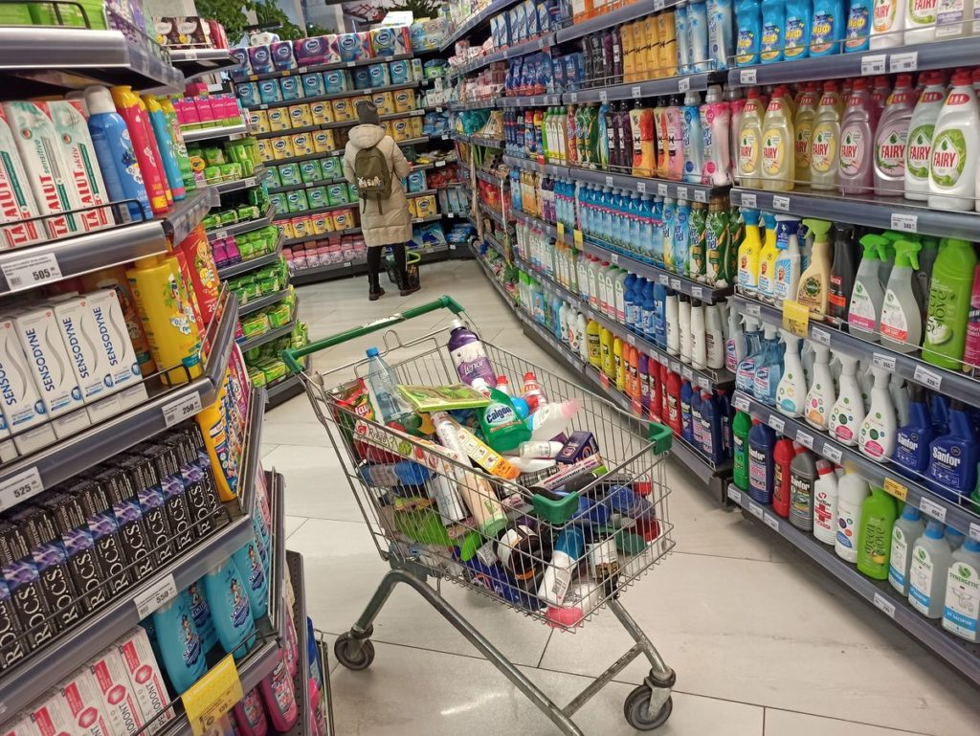


На территории муниципального округа расположено 5 гостиниц на 193 места. Гостиницы, расположенные на территории Ленинск-Кузнецкого муниципального округа, прошли процедуру «Самооценка».

Стратегические цели и задачи социально-экономического развития

МИССИЯ
Ленинск-Кузнецкий муниципальный округ – муниципальное образование, имеющее достаточный промышленный потенциал, центр угледобычи и углепереработки, основу жизнедеятельности которого формируют предприятия различных отраслей – угледобывающей, машиностроения, сельского хозяйства, строительных материалов, которые обеспечивают высокий уровень жизни населения и реализации творческих возможностей жителей

ГЕНЕРАЛЬНАЯ СТРАТЕГИЧЕСКАЯ ЦЕЛЬ
Создание социально комфортных условий для жизни населения и развития бизнеса

Цель 4
Эффективная реализация полномочий, закрепленных за муниципальным образованием
Цель 1
Обеспечение устойчивого развития округа на основе диверсификации экономики, развития новых, в том числе инновационных, производств
Цель 3
Развитие инфраструктурной системы, улучшение качества среды проживания
Цель 2
Содействие развитию человеческого капитала, формирование комфортной социальной среды, обеспечивающей повышение качества жизни населения

Повышение потенциала промышленного производства на основе стабильного роста инвестиций в экономику муниципального округа
Внедрение проектной деятельности в органах местного самоуправления
Развитие социальной инфраструктуры Ленинск-Кузнецкого муниципального округа с целью повышения доступности и качества предоставляемых услуг в сфере образования, здравоохранения, физической культуры и спорта, культуры, социальных услуг
Обеспечение комплексной застройки территории муниципального округа

Обеспечение повышения уровня информационной открытости муниципального управления округа
Создание благоприятных условий для предпринимательской деятельности и обеспечения устойчивого развития малого и среднего предпринимательства, в том числе микропредприятий и индивидуальных предпринимателей
Повышение комфортности и доступности жилья

Повышение уровня безопасности жизни населения
Обеспечение эффективного управления объектами муниципальной собственности
Дальнейшее развитие системы социального партнерства
Улучшение экологической среды
Содействие развитию потребительского рынка
Содействие реализации активной политики занятости населения муниципального округа с целью повышения доходов населения
Развитие инженерной и транспортной инфраструктуры

Основные направления инвестиционной политики Ленинск-Кузнецкого муниципального округа

Совершенствование информационного обеспечения инвесторов, информационная открытость округа

Поддержка развития инновационной деятельности как одного из элементов инвестирования

Повышение инвестиционной привлекательности как муниципального округа в целом, так и отдельных отраслей экономики округа

Содействие созданию и росту инфраструктуры, обеспечивающей и обслуживающей инвестиционный процесс


Взаимодействие в вопросах содействия развитию предпринимательства и роста инвестиций на всех уровнях власти: местной, областной и федеральной

Развитие благоприятной бизнес-среды, направленной на максимальное снижение административных и затратных барьеров при вхождении в бизнес и при его функционировании, содействие развитию конкуренции

Стимулирование активности инвесторов, направленной на создание или модернизацию основных средств производственного и непроизводственного характера
Развитие нормативно-правовой базы в рамках компетенции и полномочий администрации муниципального округа по стимулированию инвестиционной активности


Основные риски проектов





Комплексные
риски
Риски
производственной фазы проекта
Риски
инвестиционной фазы проекта

Риски Причины

Риск недофинансирования проекта

невыполнение участниками проекта своих обязательств

ошибка в проектировании

Риск увеличения стоимости проекта

ошибка в оценке потребности в оборотном капитале

Риски инвестиционной фазы проекта
рост цен
повышение налоговых ставок или пошлин

Риск увеличения сроков проекта;
Риск не достижения запланированных параметров
аварии

изменения во внешней среде

административные риски

форс-мажорные обстоятельства

Риск технической неосуществимости проекта

грубые ошибки при разработке проекта, выборе продукции проекта, базовых технологий, крайне неудачного размещения промышленной площадки

Риски производственной фазы проекта

Риск технологического отставания, что может привести к возможности вытеснения продукции предприятий муниципального округа с рынка сбыта и к утрате конкурентоспособности экономики муниципального округа

Рост объемов производства несет в себе экологические риски - ухудшение здоровья населения, снижение капитализации крупных предприятий, оказывающих негативное воздействие на природную среду, установление административных ограничений для их производственной деятельности

Комплексные риски

Риск зависимости экономики и бюджетной сферы муниципального округа от конъюнктуры на мировых товарных рынках угля, при котором рост цен на продукцию базового сектора экономики в любой момент может смениться стагнацией или даже спадом

Риск ухудшения ресурсной базы имеет последствия в виде снижения привлекательности разработки новых участков для добывающих компаний

Риски недостаточного инфраструктурного обеспечения являются для Ленинск-Кузнецкого муниципального округа чрезвычайно значимыми в силу большой энерго-, ресурсо- и фондоемкости базового сектора экономики и необходимости больших затрат на подготовку и эксплуатацию инфраструктур. Также возможным ограничением развития муниципального округа в долгосрочной перспективе может стать дефицит инфраструктурно подготовленных участков

Риск дисбаланса на рынке труда может стать в долгосрочной перспективе существенным риском для устойчивости социально-экономического развития муниципального округа, в том числе: неконкурентоспособность добывающей промышленности на рынке современной рабочей силы и риск роста стоимости рабочей силы в опережающем темпе по отношению к росту производительности труда

Риск снижения демографического потенциала и неэффективного пространственного развития, в том числе неустойчивость экономики муниципального округа в связи с монопрофильной специализацией

Административные, политические и законодательные риски, поскольку округ с экспортноориентированной экономикой, зависит от государственного регулирования и инвестиционной политики крупных государственных корпораций, из-за неблагоприятных изменений политической ситуации в стране

Реестр инвестиционных площадок Ленинск-Кузнецкого муниципального округа
№ | Месторасположение |  | Площадь, га | Функциональное назначение | Описание площадки
1 | Ленинск-Кузнецкий муниципальный округ, с. Драченино,  ул. Юбилейная, 1б |  | 4 | Для размещения промышленно-производственных объектов | Сведения об участке внесены в государственный кадастр недвижимости с кадастровым номером 42:06:0109006:2, земли промышленности, энергетики, транспорта, связи, радиовещания, телевидения, информатики, земли для обеспечения космической деятельности, земли обороны, безопасности и земли иного специального назначения. Подъездная дорога к участку имеется, частная собственность
2 | Ленинск-Кузнецкий муниципальный округа, пос. Клейзавода |  | 37,8 | Для размещения промышленных объектов промышленности (склад, элеватор, переработка и хранение сельскохозяйственной продукции) | Расположен на землях сельскохозяйственного назначения. Подъездная дорога к участку имеется, частная собственность
3 |  | Ленинск-Кузнецкий муниципальный округ | 10,5 | Под административно-торговую деятельность | Сведения об участке внесены в государственный кадастр недвижимости с кадастровым номером 42:06:0116001:354, земли сельскохозяйственного назначения. Подъездная дорога к участку имеется, частная собственность
4 |  | Ленинск-Кузнецкий район, из земель акционерного общества «Новогеоргиевское» | 8,6 | Под административно-торговую деятельность | Сведения об участке внесены в государственный кадастр недвижимости с кадастровым номером 42:06:0116001:533, земли сельскохозяйственного назначения. Подъездная дорога к участку имеется, частная собственность
5 |  | Ленинск-Кузнецкий муниципальный округ, Демьяновская территория | 25,1 | Для размещения объектов сельскохозяйственного назначения и сельскохозяйственных угодий) | Сведения об участке внесены в государственный кадастр недвижимости с кадастровым номером 42:06:0116001:183. Расположен на землях сельскохозяйственного назначения. Подъездная дорога к участку имеется.
6 |  | Ленинск-Кузнецкий муниципальный округ, Демьяновская территория | 1,5 | Для размещения промышленно-производственных объектов | Кадастровые работы в отношении земельного участка не проведены.  Категория земель - земли населенных пунктов, находится в районе земельного участка с кадастровым номером 42:06:0115001:341
7 |  | Ленинск-Кузнецкий район, с. Камышино | 22 | Для размещения промышленно-производственных объектов (производство, склад, и т.д.) | Сведения об участке не внесены в государственный кадастр, земли населенных пунктов, подъездная дорога к участку имеется, частная собственность
Реестр инвестиционных площадок Ленинск-Кузнецкого муниципального округа
№ | Месторасположение | Площадь, га |  | Разрешенное использование | Описание площадки
8 | г. Ленинск-Кузнецкий, ул. Орджоникидзе, 9 | 0,08 |  | Для размещения промышленно-производственных объектов | Сведения об участке внесены в государственный кадастр недвижимости с кадастровым номером 42:26:0201002:6446, категория земель - земли населенных пунктов. Подъездная дорога к участку имеется
9 | г. Ленинск-Кузнецкий, ул. Григорченкова, 41д |  | 0,6 | Для размещения промышленно-производственных объектов (производство, склад, и т.д.) | Сведения об участке внесены в государственный кадастр недвижимости с кадастровым номером 42:26:0301001:19930, земли населенных пунктов, подъездная дорога к участку имеется, частная собственность
10 | г. Ленинск-Кузнецкий, ул. Спасстанция, 15/18 |  | 1,4 | Под административно-торговую деятельность | Сведения об объектах внесены в государственный кадастр недвижимости, земли населенных пунктов, кадастровый номер земельного участка 42:26:0301001:2281, нежилого здания 42:26:0301001:29179. Подъездная дорога к участку имеется, частная собственность
11 | г. Ленинск-Кузнецкий, ул. Спасстанция, 15/25 |  | 0,86 | Под административно-торговую деятельность | Сведения об участке внесены в государственный кадастр недвижимости с кадастровым номером 42:26:0301001:2288, земли населенных пунктов. Подъездная дорога к участку имеется, частная собственность
12 | г. Ленинск-Кузнецкий, ул. Спасстанция, 15/26 |  | 1,2 | Под административно-торговую деятельность | Сведения об участке внесены в государственный кадастр недвижимости с кадастровым номером 42:26:0301001:21832, земли населенных пунктов. Подъездная дорога к участку имеется, частная собственность
13 | г Ленинск-Кузнецкий, на юго-восток в 116 метрах от нежилого здания по  ул. Проезжая, 8а |  | 1,44 | Под административно-торговую деятельность | Сведения об участке не внесены в государственный кадастр недвижимости, земли населенных пунктов. Подъездная дорога к участку имеется.
14 | г Ленинск-Кузнецкий,  ул. Коростылева, 10а |  | 0,2283 | Размещение объектов здравоохранения | Сведения об участке внесены в государственный кадастр недвижимости с кадастровым номером 42:26:0401004:8433, земли населенных пунктов. Подъездная дорога к участку имеется
15 | г. Полысаево, проезд Межквартальный, з/у 1а |  | 2,5 | Для размещения промышленно-производственных объектов (производство, склад, и т.д.) | Сведения об участке внесены в государственный кадастр недвижимости с кадастровым номером 42:38:0101001:21241, земли населенных пунктов, подъездная дорога к участку имеется, частная собственность

Реестр инвестиционных площадок Ленинск-Кузнецкого муниципального округа
№ | Месторасположение | Площадь, га | Разрешенное использование | Описание площадки
16 | г. Полысаево, в 280 метрах на северо-западе от угла здания № 130А по ул. Крупской | 2,0 | Под производственную деятельность | Сведения об участке внесены в государственный кадастр недвижимости с кадастровым номером 42:38:0101001:20180, земли населенных пунктов.
17 | г. Полысаево, в 200м на юго-запад от стадиона  им. А.Н. Абрамова | 7,2 | Под организацию  зоны отдыха у воды | Сведения об участке внесены в государственный кадастр недвижимости с кадастровым номером 42:38:0101002:22186, земли населенных пунктов. Подъездная дорога к участку имеется.
18 | г Ленинск-Кузнецкий, тер Северная промзона, 4б | 1,6 | Для размещения промышленно-производственных объектов (производство, склад, и т.д.) | Сведения об участке внесены в государственный кадастр недвижимости с кадастровым номером 42:26:0101001:1532, земли населенных пунктов. Подъездная дорога к участку имеется.
19 | г Ленинск-Кузнецкий, в районе Северной промзоны | 10,2 | Для размещения промышленно-производственных объектов (производство, склад, и т.д.) | Сведения об участке не внесены в государственный кадастр недвижимости, земли населенных пунктов. Подъездная дорога к участку имеется, в районе земельного участка кадастровый номер 42:26:0101001:1625
20 | г Ленинск-Кузнецкий,  тер Северная промзона | 3,0 | Для размещения промышленно-производственных объектов (производство, склад, и т.д.) | Сведения об участке не внесены в государственный кадастр недвижимости, земли населенных пунктов. Подъездная дорога к участку имеется, в районе земельного участка кадастровый номер 42:26:0101001:26
21 | г Ленинск-Кузнецкий,  тер Северная промзона | 11,1 | Для размещения промышленно-производственных объектов (производство, склад, и т.д.) | Сведения об участке не внесены в государственный кадастр недвижимости, земли населенных пунктов. Подъездная дорога к участку имеется, в районе земельного участка кадастровый номер 42:26:0101001:4193
22 | г. Ленинск-Кузнецкий,  ул. Топкинская, 182в | 0,35 | Для размещения промышленно-производственных объектов | Сведения об участке внесены в государственный кадастр недвижимости с кадастровым номером 42:26:0301001:2611, категория земель - земли населенных пунктов. Рельеф участка спокойный, с уклоном к юго-востоку. Подъездная дорога к участку имеется

Реестр инвестиционных площадок Ленинск-Кузнецкого муниципального округа
№ | Месторасположение |  | Площадь, га | Функциональное назначение | Описание площадки
23 | г. Ленинск-Кузнецкий, тер. Северная промзона, 15  (участок № 4) |  | 8,0 | Для размещения промышленно-производственных объектов | Кадастровые работы в отношении земельного участка не проведены  Категория земель - земли населенных пунктов
24 | г. Ленинск-Кузнецкий, ул.Топкинская, 186 |  | 1,7 | Для размещения промышленно-производственных объектов | Кадастровые работы в отношении земельного участка не проведены  Категория земель - земли населенных пунктов
25 |  | г. Ленинск-Кузнецкий, тер. Северная промзона, (участок № 13) | 1,0 | Для размещения промышленно-производственных объектов | Кадастровые работы в отношении земельного участка не проведены  Категория земель - земли населенных пунктов
26 |  | г. Ленинск-Кузнецкий, тер. Северная промзона,  ул. Телефонная, 5б | 0,3 | Для размещения промышленно-производственных объектов | Сведения об участке внесены в государственный кадастр недвижимости с кадастровым номером 42:26:0101001:4128, категория земель - земли населенных пунктов. Расположен в зоне гаражей и стоянок для индивидуального транспорта (ПК-4), свободен от застройки. Рельеф участка спокойный. Подъездная дорога к участку имеется
27 |  | г. Ленинск-Кузнецкий, тер. Северная промзона, 14  (участок № 11) | 1,7 | Для размещения промышленно-производственных объектов | Кадастровые работы в отношении земельного участка не проведены.  Категория земель - земли населенных пунктов. Расположен в зоне производственных и коммунально-складских объектов I-V классов вредности (ПК-1). Участок свободен от застройки и насаждений, рельеф участка местами нарушен. Подъездная дорога к участку имеется
28 |  | г. Ленинск-Кузнецкий, тер Северная промзона, 14а | 0,1 | Для размещения промышленно-производственных объектов | Сведения об участке внесены в государственный кадастр недвижимости с кадастровым номером 42:26:0101001:698, категория земель - земли населенных пунктов. Участок свободен от застройки. Рельеф участка спокойный. Подъездная дорога к участку имеется
29 |  | г. Ленинск-Кузнецкий, тер. Северная промзона, (участок № 12) | 1,47 | Для размещения промышленно-производственных объектов | Кадастровые работы в отношении земельного участка не проведены.  Категория земель - земли населенных пунктов.  Расположен в зоне производственных и коммунально-складских объектов I-V классов вредности (ПК-1). Рельеф участка спокойный, с уклоном к юго-востоку.
Инвестиционные площадки Ленинск-Кузнецкого муниципального округа
под жилищное строительство

№ п/п | Месторасположение | Площадь, га | Разрешенное использование
1 | г. Полысаево,  ул. Бажова, 1а | 0,3 | Среднеэтажная жилая застройка
2 | г. Полысаево,  ул. Копровая, 42 | 0,22 | Среднеэтажная жилая застройка
3 | г. Полысаево,  ул. Копровая, 42а | 0,26 | Среднеэтажная жилая застройка
4 | г. Полысаево,  ул. Копровая, 38а | 0,29 | Среднеэтажная жилая застройка
5 | г. Полысаево,  ул. Копровая, 40 | 0,2 | Среднеэтажная жилая застройка
6 | г. Полысаево,  ул. Копровая, 40а | 0,33 | Среднеэтажная жилая застройка
7 | г. Ленинск-Кузнецкий,  ул. Топкинская, з/у 152/2 | 0,5 | Многоэтажная жилая застройка (высотная застройка)
8 | г. Ленинск-Кузнецкий,  ул. Днепровская, з/у 2а | 0,8 | Малоэтажная многоквартирная жилая застройка
9 | п. Никитинский,  пер. Селекционный, з/у 6 | 0,38 | Малоэтажная многоквартирная жилая застройка

Инвестиционные проекты, реализуемые и планируемые к реализации
на территории Ленинск-Кузнецкого муниципального округа
№ | Наименование проекта | Инициатор | Срок  реализации
1 | ТЛЦ на ст. Проектная | АО «УК «Сила Сибири» | 2026-2031
2 | производство программно-аппаратного комплекса видеоаналитики на горнодобывающих предприятиях | ООО «ТРАНСМАШ» | 2026
3 | строительство полигона ТКО и промышленных отходов | ООО «Полигон» | 2026-2027
4 | строительство зерносушильного комплекса | ИП Печеркин А.Г. | 2025-2026
5 | строительство 3 помещений для содержания скота | ООО «Племенной завод Ленинск-Кузнецкий» | 2025-2026
6 | реконструкция животноводческого помещения на 400 голов с заменой доильного оборудования | СХА (колхоз) "Заря" | 2027
7 | строительство торгового центра | ИП Авдалян И.Л. | 2026
8 | строительство магазина | ИП Грицук А.О. | 2026
9 | организация производства  «Дом на колесах» | Болотников Денис Юрьевич | 2026

Инвестиционные проекты, реализуемые и планируемые к реализации
на территории Ленинск-Кузнецкого муниципального округа

№ | Наименование проекта | Инициатор | Срок  реализации
10 | строительство торгового центра | ИП Грицук А.О. | 2025-2026
11 | реконструкция торгового комплекса "Центральный" | Курганкин Н.Б. | 2025-2026
12 | реконструкция рынка «Сельский», прилегающей территории | ООО ТД Двиг | 2025-2026
13 | организация рыбной ловли в открытых водоемах | Драч Р.В. | 2026
14 | строительство семейного кафе | ИП Борисов Алексей Владимирович | 2026-2028
15 | строительство банного комплекса | ИП Шерин Р.В. | 2025-2026
16 | организация детского развлекательного центра «Фиеста» | ИП Стрельникова Марина Юрьевна | 2026
17 | строительство апидомиков | Яровицына Ольга Сергеевна (самозанятая) | 2025-2026

Участие Ленинск-Кузнецкого муниципального округа
в реализации Национальных проектов

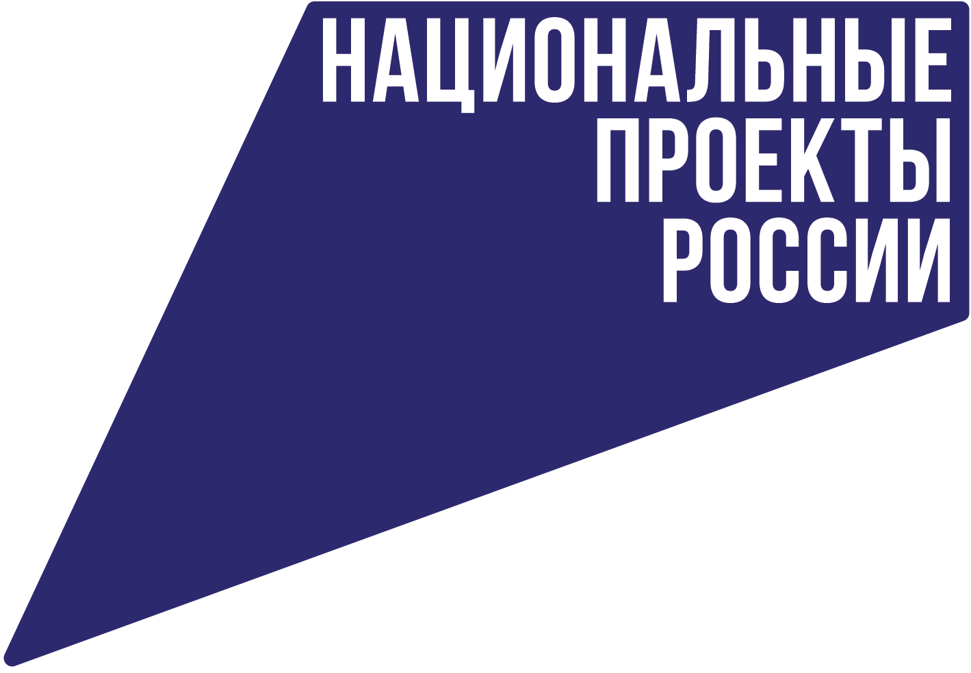
Региональный проект «Формирование комфортной городской среды»
Региональный проект «Жилье»
Региональный проект «Педагоги и наставники (Кемеровская область – Кузбасс)»
Региональный проект «Все лучшее детям (Кемеровская область – Кузбасс)»
Региональный проект «Семейные ценности и инфраструктура культуры»
Национальный проект «Молодежь и дети»
Национальный проект «Инфраструктура для жизни»
Национальный проект «Семья»
Региональный проект «Старшее поколение»
Региональный проект «Многодетная семья»

Нормативная база

- Постановление администрации Ленинск-Кузнецкого муниципального округа от 25.02.2025 № 305 «Об инвестиционном паспорте Ленинск-Кузнецкого муниципального округа»;
- Постановление администрации Ленинск-Кузнецкого муниципального округа от 25.02.2025 № 306 «Об инвестиционном уполномоченном в Ленинск-Кузнецком муниципальном округе»;
- Постановление администрации Ленинск-Кузнецкого муниципального округа от 27.02.2025 № 326 «Об утверждении регламента сопровождения инвестиционных проектов, реализуемых и (или) планируемых к реализации на территории Ленинск-Кузнецкого муниципального округа»;
- Постановление администрации Ленинск-Кузнецкого муниципального округа от 27.02.2025 № 328 «Об утверждении Положения о Совете по развитию предпринимательства Ленинск-Кузнецкого муниципального округа»;
- Постановление администрации Ленинск-Кузнецкого муниципального округа от 26.06.2025 № 1569 «Об утверждении Порядка и условий заключения соглашений о защите и поощрении капиталовложений со стороны Ленинск-Кузнецкого муниципального округа»;
- Постановление администрации Ленинск-Кузнецкого муниципального округа от 14.08.2025 № 2079 «О создании совета по улучшению инвестиционного климата на территории Ленинск-Кузнецкого муниципального округа, утверждении Положения и состава совета по улучшению инвестиционного климата на территории Ленинск-Кузнецкого муниципального округа»;
- Постановление администрации Ленинск-Кузнецкого муниципального округа от 16.09.2025 № 2430 «О координационном совете по стратегическому управлению развитием Ленинск-Кузнецкого муниципального округа»;
- Постановление администрации Ленинск-Кузнецкого городского округа от 06.09.2019 № 1602 «Об утверждении Положения о регулировании отношений, возникающих в процессе реализации на территории Ленинск-Кузнецкого городского округа Федерального закона от 13.07.2015 № 224-ФЗ «О государственно-частном партнерстве, муниципально-частном партнерстве в Российской Федерации и внесении изменений в отдельные законодательные акты Российской Федерации».

Объекты инфраструктуры
Ленинск-Кузнецкого муниципального округа

ВОКЗАЛЫ | УСЛУГИ ОБЩЕПИТА
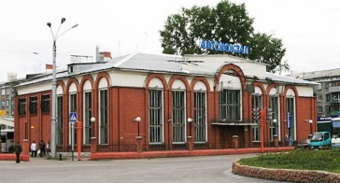  Автовокзал  г.Ленинска-Кузнецкого  ул.Шевцовой, 12  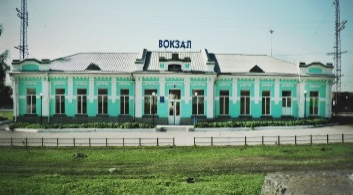  Железнодорожный вокзал  г.Ленинска-Кузнецкого  ул.Вокзальная, 11  ГОСТИНИЧНЫЕ УСЛУГИ  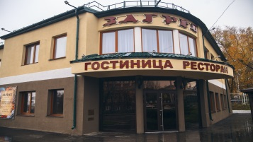  Гостиница «Загреб»  ул.Энгельса, д.3  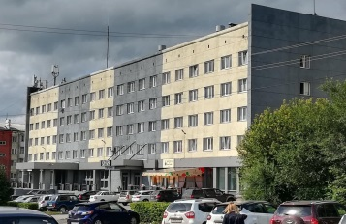  Гостиница «Заря»  ул. Зварыгина, д.18А |  |   Суши-бар Банзай  ул. Суворова, 215/4  Суши Суш-Ki  ул. Пушкина, 17а  Грильница  пр. Кирова, 32  Ежик  г. Полысаево,  ул. Космонавтов,65б  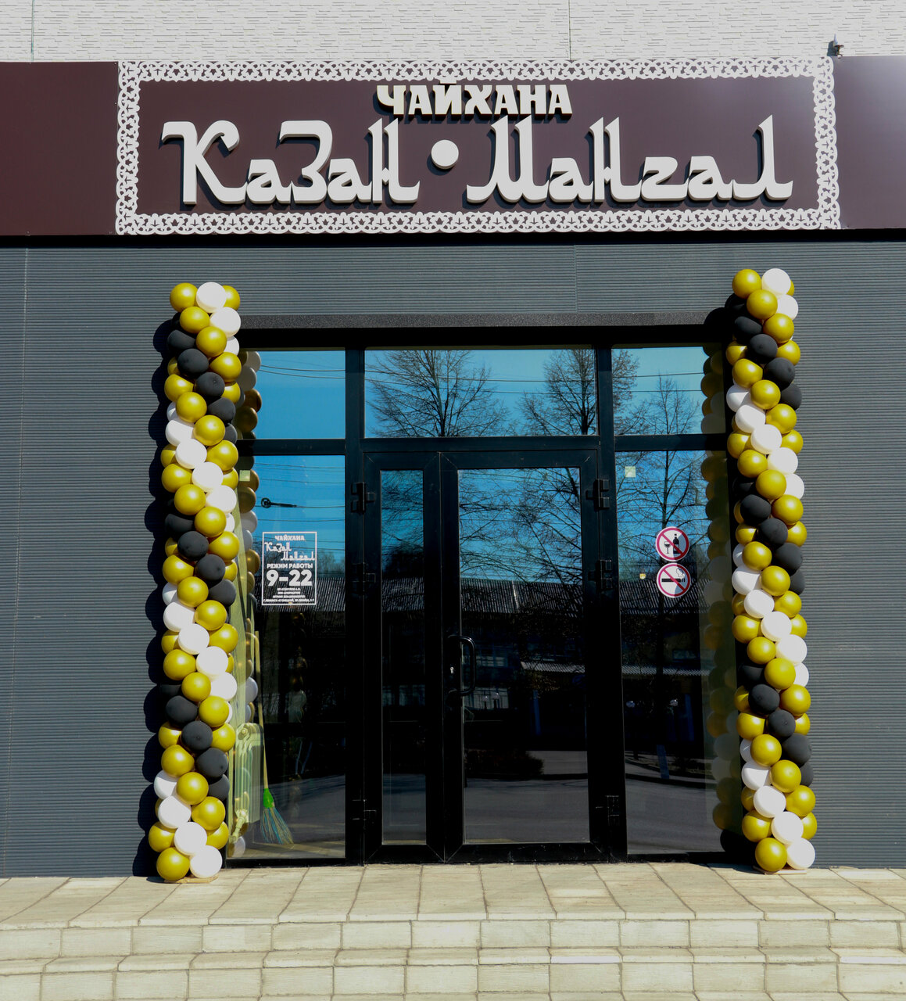  Чайхана Казан Мангал  пр. Ленинна,9  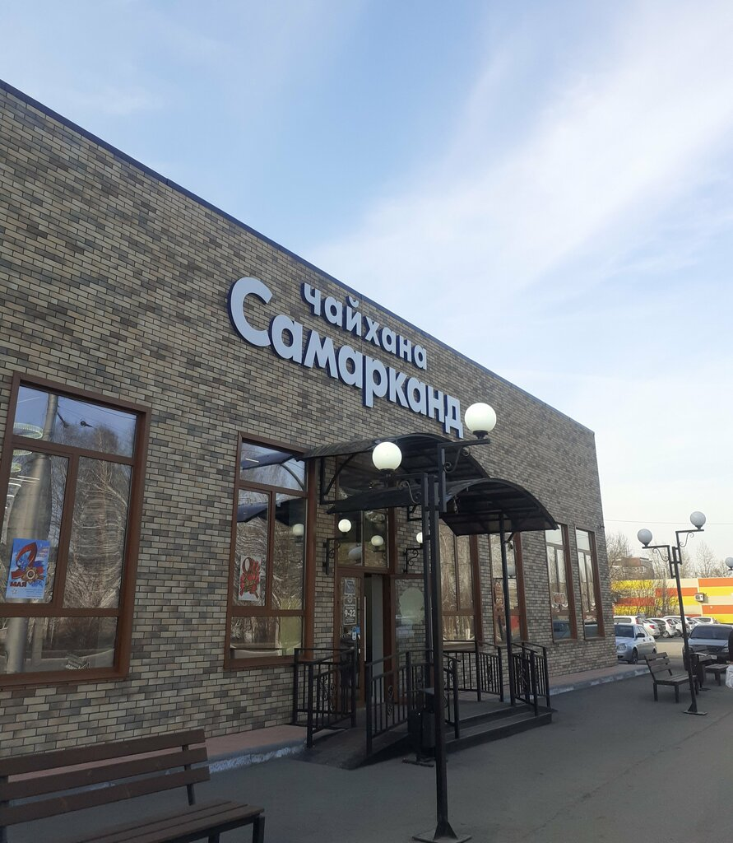  Чайхана Самарканд  пр. Ленина, 11    ТАКСИ  Алекс +7 (952) 171-40-40  Пчелка +7 (38456) 2-75-55  Максим +7 (38456) 5-00-00  Яндекс go +7 (800) 301-10-32  Поехали +7(38456) 6-66-66
Ресторан «Виктория»
ул.Ленина, д.45 а

 | 
Ресторан «Загреб»
ул.Энгельса, д.3

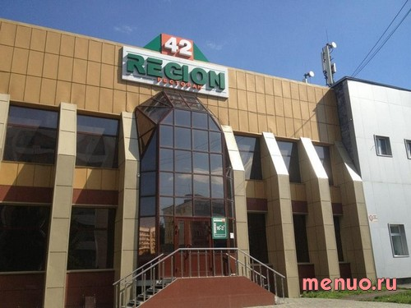

Ресторан «Region42»
пр.Ленина, д.90в



Ресторан «Атлант»
п. Демьяновка,
ул. Кемеровская, 22а
 | 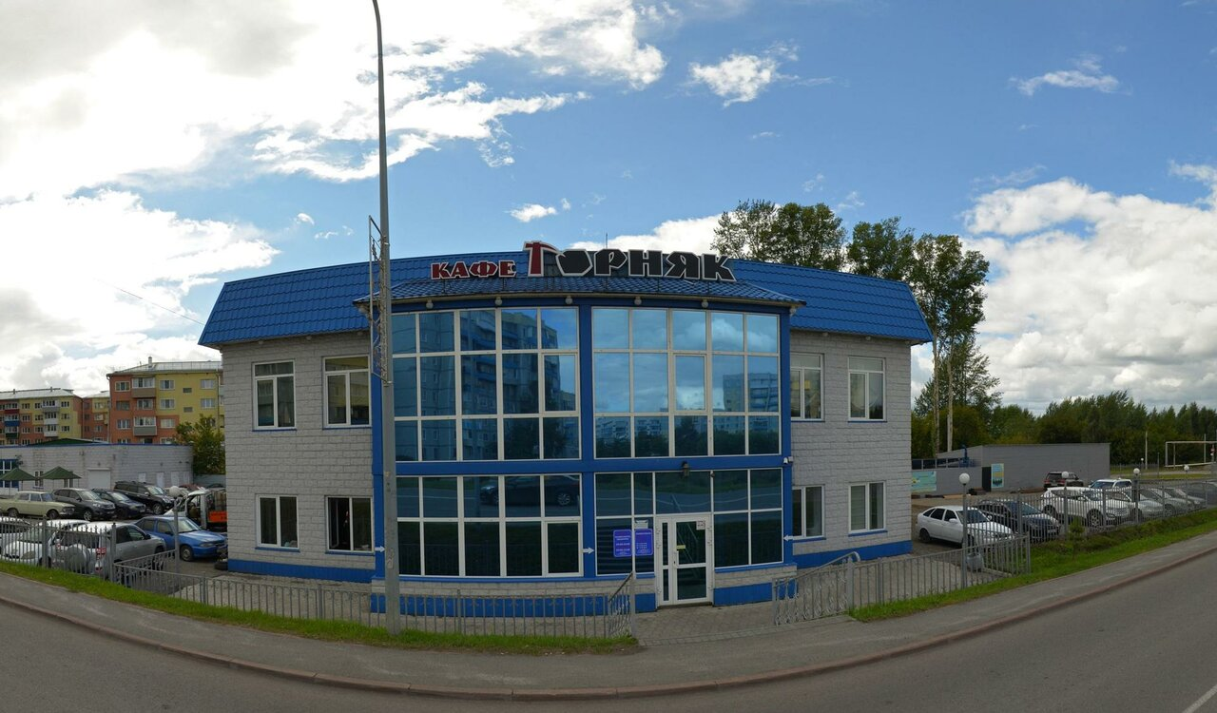
Кафе «Горняк»
г. Полысаево,
ул. Крупской, 121
 | Контактная информация для инвесторов

Временно исполняющий полномочия главы Ленинск-Кузнецкого муниципального округа
Мельник Василий Петрович,
8(38456) 7-22-04, 3-22-00

Заместитель главы Ленинск-Кузнецкого муниципального округа по экономике, инвестиционный уполномоченный
Славинская Елена Анатольевна,
8(38456) 7-64-83, 7-64-89, priem_econ@bk.ru

Председатель комитета по управлению муниципальным имуществом
Чернопазова Оксана Борисовна,
8(38456) 3-39-48

И.о. начальника отдела потребительского рынка и развития предпринимательства
Колпакова Надежда Ивановна,
8(38456) 3-23-09

Консультант-советник отдела инвестиционного развития
Печкова Мария Витальевна
8(38456)3-22-05, investlkmo@mail.ru

Муниципальный фонд поддержки предпринимательства Ленинск-Кузнецкого муниципального округа
Адрес: 652523, Кемеровская обл., г. Ленинск-Кузнецкий, ул. Юргинская, д 6, корпус А.
Контакты: 8 (38456) 3-87-11, 8 (902) 757-75-78, mfpmplk@yandex.ru

Муниципальный фонд поддержки малого предпринимательства
города Полысаево
Адрес: 652560, Кемеровская Область - Кузбасс, г. Полысаево,
ул. Космонавтов, 57
Контакты: 8(38456) 4-46-23, pol_mfp@mail.ru
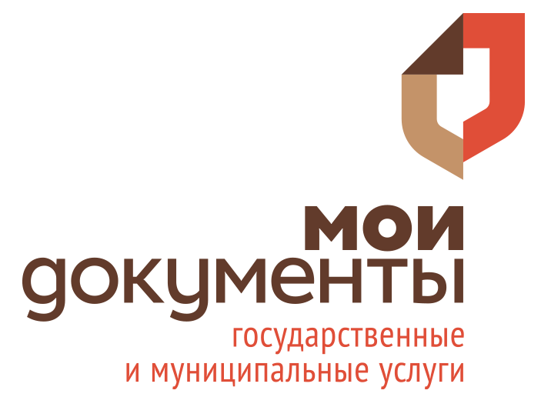
Адрес:
Отдел «Мои документы» город Ленинск-Кузнецкий
ГАУ «УМФЦ по Кемеровской области»
652523 г. Ленинск-Кузнецкий пр.Текстильщиков, 14
тел.: 8 (38456) 2-81-91
652507, г. Ленинск-Кузнецкий, ул. Григорченкова. 47
тел.: 8 (3842) 55-51-23

Отдел «Мои документы» город Полысаево
ГАУ «УМФЦ Кузбасса»
652560, г. Полысаево, ул. Космонавтов, 64
тел. 8 (3842) 55-51-23

Содержание

- Визитная карточка Ленинск-Кузнецкого муниципального округа.................................3
- Ресурсный потенциал Ленинск-Кузнецкого муниципального округа............................9
- Поддержка малого и среднего предпринимательства…………………………………27
- Стратегические цели и задачи социально-экономического развития…………….......30
- Основные направления инвестиционной политики Ленинск-Кузнецкого муниципального округа ……………………………………………………………………….31
- Основные риски…………………………………………………………………………..32
- Реестр инвестиционных площадок Ленинск-Кузнецкого муниципального округа……………………………………………………………………………………………34
- Инвестиционные площадки Ленинск-Кузнецкого муниципального округа под жилищное строительство………………………………………………………………………38
- Основные инвестиционные проекты, реализуемые и планируемые к реализации на территории Ленинск-Кузнецкого муниципального округа …………………………………39
- Нормативная база…………………………………….…………………………………42
- Объекты инфраструктуры…...…………………………………………………………..43
- Контактная информация для инвесторов………………………………………………44

